Settimana Biblica Parrocchiale
15-21 gennaio 2024
«Il seminatore semina la Parola» (Mc 4,14)

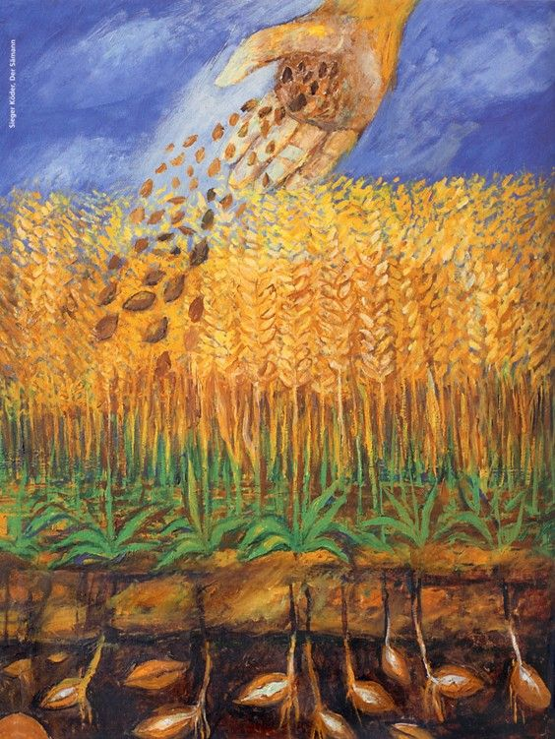

Sussidio biblico-catechetico-pastorale

INDICE

Introduzione p. 3
Chiavi di lettura del Vangelo di Marco p. 4
Lettura del Vangelo di Marco nell’anno liturgico B p. 6
Lectio divina di Mc 1, 14-20 p. 9
Il Pane quotidiano p.15
Adorazione eucaristica p. 32
Catechesi in immagine p. 37
Catechesi liturgica: l’ambone p. 41
Rosario in famiglia p. 42

Introduzione

Carissimi,
come vi ho ricordato nella lettera di Avvento-Natale “iniziamo a mettere in pratica, con il cammino sinodale, quanto ci siamo detti nell’assemblea del 19 giugno scorso, ponendo l’accento sul Ministero della Parola o meglio sulla centralità della Parola di Dio nell’azione Pastorale, nella liturgia, nella catechesi e nella testimonianza della carità”.
Questo sussidio, preparato dall’Ufficio Catechistico in sinergia con gli altri uffici preposti, vuole essere un aiuto a tutte le comunità parrocchiali per celebrare e vivere “la settimana biblica”, coscienti che “il seminatore semina la Parola” (Mc 4,14).
L’atto del seminare è così importante che Gesù viene designato come il seminatore. Semina dappertutto, anche là dove il seme sembra sprecato. Infatti, la sua preoccupazione è una sola: seminare sempre e comunque in ogni luogo e in ogni tempo.
Il tempo che stiamo vivendo, come allora, è pieno di spine, di pietre, di strade che fanno morire il seme, ma anche ora c’è del terreno buono che in modo diverso porterà frutto a suo tempo.
Ritroviamo speranza e, sull’esempio del Maestro, seminiamo fiduciosi e con costanza. Il percorso sinodale, che stiamo portando avanti nell’attuare il nostro Sinodo Diocesano, mette al centro la fase del “discernimento” o “sapienziale”. Intendiamo viverlo in un clima di preghiera e di crescita spirituale, individuando quelle scelte che siano frutto di ascolto della Parola, di nutrimento dell’Eucaristia, per tornare a far ardere i cuori.
Auguro a me stesso e a voi tutti di essere prima di tutto terreno buono nell’accogliere il seme della Parola per farlo germogliare e portare frutto. Di conseguenza sentire il desiderio di collaborare con il seminatore: Gesù.
Vi abbraccio e vi benedico.

✠ Don Pino

Chiavi di lettura del Vangelo di Marco

L’opera letteraria, che solo nel 150 d. C. verrà chiamata vangelo e attribuito a Marco, non è semplicemente una biografia su Gesù, ma è il primo tentativo della chiesa antica di presentare in maniera organica il messaggio cristiano a coloro che, ricevuto il primo annuncio, chiedono di coltivare l’interesse su Gesù che la predicazione ha acceso nei loro cuori.
L’autore pone all’inizio della sua opera letteraria il titolo: «Vangelo di Gesù, Cristo e Figlio di Dio» (Mc 1,1) intendendo affermare che Gesù è il soggetto annunciante e il contenuto annunciato della «buona notizia». Marco dà voce alla Chiesa mediante la quale Gesù si narra e si comunica. La Chiesa, comunità dei discepoli riuniti attorno al Maestro (Mc 3,34-35; 4,10) e da lui inviati ad annunciare il Vangelo (6,7s.), è la presenza storica di Gesù che invita alla conversione e ad entrare nel Regno di Dio (1, 14-15). Il fine del racconto evangelico è far conoscere Gesù attraverso l’autorivelazione, che avviene mediante gesti e parole, e condurre i discepoli a fare una scelta di fede con la quale aderire alla persona e alla proposta di vita del Signore. Gesù, da una parte sfugge alle attese-pretese degli uomini, ma, dall’altra, li chiama a rispondere all’appello di Dio.
La trama narrativa si sviluppa seguendo prima la traiettoria spaziale (sinagoga, via, casa) e poi quella temporale («il tempo è compiuto») che caratterizza il discorso escatologico tenuto nel tempio e il racconto della passione, specialmente quello della morte.
Il prologo del vangelo sottolinea l’immagine della via chiamata «del Signore» (1,3) perché su di essa Dio viene per salvare il suo popolo. Dunque, questa via diviene esodo ovvero cammino di salvezza. La via che percorre Gesù attraversa prima la regione della Galilea per poi puntare dritto verso Gerusalemme. Infatti, il racconto evangelico si distingue in due parti. Il punto di svolta si ha nel capitolo 8. Dalla confessione di Pietro: «Tu sei il Cristo», che segna il vertice della prima parte del racconto, prende avvio la seconda, che culmina con l’affermazione del centurione: «Quest’uomo era veramente Figlio di Dio». Quella di Pietro è una professione di fede che nasce da una domanda di Gesù, il quale fa emergere il punto di vista dei suoi interlocutori. In altri termini, Pietro, dopo aver ascoltato e soprattutto aver visto le opere di Gesù, afferma che lui è il Cristo perché risponde alle attese messianiche del popolo. Altri prima di lui hanno fatto affermazioni solo apparentemente di fede. Anche i demoni testimoniano di conoscerlo ma sono messi a tacere perché il loro dire, benché esatto, non è vero, in quanto non mosso dalla fede. Il silenzio imposto da Gesù sulla sua identità risponde alla logica della gradualità della rivelazione e della progressività della conoscenza di lui. Questo è evidenziato dai due racconti di guarigione della vista, il primo compiuto a Betsaida nella fase conclusiva della missione galilaica (8,22-26) e il secondo a Gerico, ultima tappa del viaggio verso Gerusalemme (10,46-52). La guarigione della vista sta a significare la salvezza della fede che, da proiezione delle proprie attese su Gesù, diventa illuminazione ad opera di Colui che morendo da Figlio di Dio rivela apertamente di essere veramente il Cristo che inaugura il suo Regno.
Culmine del racconto evangelico è la narrazione degli eventi della Pasqua a Gerusalemme, che è il «principio» (sorgente) del Vangelo di Dio. Il ritmo della narrazione si rallenta inducendo il lettore a porre attenzione a tutti i particolari. Il racconto della passione costituisce il nucleo originario e fondamentale dell’annuncio cristiano. Gesù vive gli eventi drammatici della passione consapevole del fatto che si stanno compiendo in lui le Scritture e che sta dando un volto a tutti quei giusti sofferenti che confidano in Dio fino alla fine. In Lui trova eco il grido che il giusto perseguitato rivolge a Dio e la Sua risposta. Il personaggio misterioso del giovinetto che fugge via nudo nell’orto del Getsemani, e che poi si ritrova nella tomba vuota il primo giorno della settimana ad annunciare la risurrezione, rappresenta Gesù che entra nudo nella passione per poi essere da Dio liberato dalla morte e rivestito della veste dell’immortalità. La Pasqua è l’evento, prefigurato nel battesimo di Gesù al fiume Giordano, nel quale Dio si rivela come Padre, lo riconosce come «figlio amato» (1, 11.9,27) e lo presenta (rivela e offre) agli uomini come Cristo. Anche per il discepolo il battesimo, che riattualizza la Pasqua di Cristo, è l’evento fondamentale nel suo cammino esistenziale e di fede.
Il lettore è chiamato ad identificarsi con i discepoli che sono chiamati da Gesù alla sua sequela per formare la comunità caratterizzata dall’intimità col Maestro e dalla missionarietà. I discepoli, e con essi il lettore, non imparano solo da Gesù ma anche da tutti coloro lo incontrano e, credendo in lui, vengono esauditi nella loro preghiera e guariti. Il cammino di fede non è lineare ma si sviluppa tra crisi, incomprensioni, distanze. I discepoli che hanno seguito Gesù fino a Gerusalemme nell’ora della passione scompaiono sottolineando la radicale solitudine di Gesù. La folla dei discepoli lascia il posto a coloro che lo accusano e lo condanna. Ancora una volta la questione è la sua identità messianica. Davanti all’autorità giudaica e a quella romana, rappresentata dal centurione, la proclamazione messianica non viene messa a tacere per il semplice fatto che essa appare in tutta la sua drammatica verità. Nel contesto di sofferenza e di fallimento il Messia rivela la logica di Dio che contraddice quella degli uomini: «Il Figlio dell’uomo non è venuto per farsi servire ma per servire e dare la propria vita in riscatto per molti» (10,45). Il discepolo partecipando con Gesù alla sua passione e vivendo la propria in comunione con lui, diviene una nuova creatura, capace di annunciare il Vangelo in parole e gesti di servizio.

Lettura del Vangelo di Marco
Anno liturgico 2023-2024

AVVENTO (3-24 dicembre)
I Dom. - Mc 13,33-37 - Vegliate: non sapete quando il padrone di casa ritornerà – Prendersi cura delle relazioni fraterne
II Dom. – Mc 1, 1-8 - Raddrizzate le vie del Signore – Iniziare da un bagno di umiltà
II Dom. – Gv 1, 6-8.19-28
IV Dom. – Lc 1, 26-38

NATALE (25 dicembre – 6 Gennaio)
Santa Famiglia – Lc 2,22-40
Maria SS. Madre di Dio – Lc 2, 16-21
Epifania del Signore – Mt 2, 1-12

QUARESIMA (14 febbraio – 27 marzo)
Ceneri
I Dom. – Mc 1, 12-15 - Gesù, tentato da satana, è servito dagli angeli - Destinazione Paradiso
II Dom. – Mc 9, 2-10 - Questi è il Figlio mio, l’amato - Legàmi slegati
III Dom. – Gv 2, 13-25
IV Dom. – Gv 3, 14-21
V Dom. – Gv 12, 20-33
Dom. delle Palme – Mc 14,1-15,47 - La passione del Signore - La croce, la cattedra dell’amore

PASQUA (28 marzo – 19 maggio)
Veglia pasquale – Mc 16, 1-7 - Andate ad annunciare ai miei fratelli che vadano in Galilea: là mi vedranno - L’incontro con il Risorto
Dom. di Pasqua – Gv 20, 1-9
II Dom. – Gv 20,19-31
III Dom. – Lc 24,35-48
IV Dom. – Gv 10, 11-18
V Dom. – Gv 15,1-8
VI Dom – Gv 15, 9-17
Ascensione – Mc 16, 15-20 - Il Signore fu elevato in cielo e sedette alla destra di Dio - Congedo e nuovo principio
Pentecoste – Gv 15, 26-27.16, 12-15

TEMPO ORDINARIO

(7 gennaio – 13 febbraio)

7-28 gennaio
Battesimo del Signore – Mc 1, 7-11 - Tu sei il Figlio mio, l’amato: in te ho posto il mio compiacimento - Siamo figli di Dio, riflesso del suo sorriso.
II Dom. – Gv 1, 35-42
III Dom. – Mc 1,14-20 - Convertitevi e credete nel Vangelo - In ogni scelta di amore c’è il coraggio di diventare adulti
IV Dom. – Mc 1, 21-28 - Insegnava loro come uno che ha autorità - Il dominio che libera, la ferita che sana

4-11 febbraio
V Dom. – Mc 1,29-39 - Guarì molti che erano affetti da varie malattie - Vita nuova che profuma di speranza
VI Dom. – Mc 1, 40-45 - La lebbra scomparve da lui ed egli fu purificato - Scoprirsi davanti a Dio

(20 maggio – 30 novembre)
26 maggio
SS. Trinità – Mt 28, 16-20

2-30 giugno
Corpus Domini – Mc 14, 12-16.22-26 - Questo è il mio corpo. Questo è il mio sangue - Vita amata, Vita donata, Vita eterna
X Dom. – Mc 3,20-35 - Satana è finito - L’autolesionismo dell’invidia
XI Dom. – Mc 4,26-34 - È il più piccolo di tutti i semi, ma diventa più grande di tutte le piante dell’orto - Il Regno di Dio, intreccio tra Vangelo e vita
XII Dom. – Mc 4, 35-41 - Chi è costui, che anche il vento e il mare gli obbediscono? - Credenti si diventa … attraverso le crisi
XIII Dom. – Mc 5, 21-43 - Fanciulla, io ti dico: Àlzati! - Il risveglio della fede

7-28 luglio
XIV Dom. – Mc 6, 1-6 - Un profeta non è disprezzato se non nella sua patria - L’incredibile potenza di Dio abita nella credibile debolezza dell’uomo
XV Dom. – Mc 6, 7-13 - Prese a mandarli - La missione, cammino sinodale e itinerario pasquale
XVI Dom. – Mc 6,30-34 - Erano come pecore che non hanno pastore - Missione compiuta?

4-25 agosto
XVII Dom. – Gv 6,1-15
XVIII Dom. – Gv 6,24-35
XIX Dom. – Gv 6,41-51
XX Dom. – Gv 6,51-58
XXI Dom. – Gv 6, 60-69

1-29 settembre
XXII Dom. – Mc 7, 1-8.14-15.21-23 - Trascurando il comandamento di Dio, voi osservate la tradizione degli uomini - La Parola di Dio s’incarni nella vita perché la vita diventi Parola di Dio
XXIII Dom. – Mc 7,31-37 - Fa udire i sordi e fa parlare i muti - Bisogno di Silenzio e desiderio di relazioni autentiche
XXIV Dom. – Mc 8,27-35 - Tu sei il Cristo… Il Figlio dell'uomo deve molto soffrire - La fede non è un’opinione ma è la Verità incarnata nella vita
XXV Dom. – Mc 9,30-37 - Il Figlio dell'uomo viene consegnato… Se uno vuole essere il primo, sia il servitore di tutti - Servi dei fratelli esperti di umanità
XXVI Dom. – Mc 9,38-43.45.47-48 - Chi non è contro di noi è per noi. Se la tua mano ti è motivo di scandalo, tagliala - Buoni conduttori di Vita

6-27 ottobre
XXVII Dom. – Mc 10,2-16 - L'uomo non divida quello che Dio ha congiunto - Dal compromesso alla promessa
XXVIII Dom. – Mc 10,17-30 - Vendi quello che hai e seguimi - Buono come il pane
XXIX Dom. – Mc 10,35-45 - Il Figlio dell'uomo è venuto per dare la propria vita in riscatto per molti - Dalla bramosia del potere alla compassione
XXX Dom. – Mc 10,46-52 - Rabbunì, che io veda di nuovo! - Il “fiuto” della fede

3-24 novembre
XXXI Dom. – Mc 12,28b-34 - Amerai il Signore tuo Dio. Amerai il prossimo tuo - Amare come Dio comanda
XXXII Dom. – Mc 12,38-44 - Questa vedova, nella sua povertà, ha dato tutto quello che aveva - La carità non è un lusso per pochi
XXXIII Dom. – Mc 13, 24-32 - Il Figlio dell'uomo radunerà i suoi eletti dai quattro venti - Per ogni fine c’è un nuovo inizio
Cristo Re – Gv 18,33b-37

Lectio divina

III DOMENICA DEL TEMPO ORDINARIO (ANNO B)
Gio 3,1-5.10 Sal 24 1Cor 7,29-31
Mc 1,14-20 Convertitevi e credete al Vangelo

O Padre, che nel tuo Figlio venuto in mezzo a noi
hai dato compimento alle promesse dell'antica alleanza,
donaci la grazia di una continua conversione,
per accogliere, in un mondo che passa,
il Vangelo della vita che non tramonta.
Per il nostro Signore Gesù Cristo, tuo Figlio, che è Dio,
e vive e regna con te, nell'unità dello Spirito Santo,
per tutti i secoli dei secoli.

Dal libro del profeta Giona (Gio 3,1-5.10)
I Niniviti si convertirono dalla loro condotta malvagia.

Fu rivolta a Giona questa parola del Signore: «Àlzati, va’ a Nìnive, la grande città, e annuncia loro quanto ti dico». Giona si alzò e andò a Nìnive secondo la parola del Signore.
Nìnive era una città molto grande, larga tre giornate di cammino. Giona cominciò a percorrere la città per un giorno di cammino e predicava: «Ancora quaranta giorni e Nìnive sarà distrutta».
I cittadini di Nìnive credettero a Dio e bandirono un digiuno, vestirono il sacco, grandi e piccoli.
Dio vide le loro opere, che cioè si erano convertiti dalla loro condotta malvagia, e Dio si ravvide riguardo al male che aveva minacciato di fare loro e non lo fece.

L’obbedienza che inverte il senso del destino
Dopo essere stato salvato dal mare in tempesta, Giona è chiamato una seconda volta per assolvere alla missione di predicare la conversione alla grande città di Ninive. Non sappiamo con quanta convinzione l’abbia fatto, ma si è fidato più della parola di Dio che della sua intuizione. Le parole di Giona hanno fatto breccia nel cuore dei Niniviti per l’obbedienza di Giona. Non c’è nulla di più credibile dell’amore obbediente che supera tutti i limiti umani, soprattutto il proprio egoismo. Dove l’umano ragionamento vede solo muri la speranza di Dio intravede opportunità nelle fessure dalle quali far passare il messaggio della salvezza. L’umanamente impossibile diviene possibile grazie a Dio che si serve di strumenti spesso “difettosi” per fare cose grandi. I Niniviti in Giona vedono un rappresentante di Dio che non sta con la spada in mano ma fa di tutto per salvare perché si sentono amati, prima ancora che giudicati. Il destino dell’uomo, che sembra segnato dal peccato e destinato alla morte, viene invertito orientandosi verso un orizzonte di vita che è conforme al sogno di Dio creatore.

Salmo responsoriale Sal 24
Fammi conoscere, Signore, le tue vie.

Fammi conoscere, Signore, le tue vie,
insegnami i tuoi sentieri.
Guidami nella tua fedeltà e istruiscimi,
perché sei tu il Dio della mia salvezza.

Ricòrdati, Signore, della tua misericordia
e del tuo amore, che è da sempre.
Ricòrdati di me nella tua misericordia,
per la tua bontà, Signore.

Buono e retto è il Signore,
indica ai peccatori la via giusta;
guida i poveri secondo giustizia,
insegna ai poveri la sua via.

Dalla prima lettera di san Paolo apostolo ai Corìnzi (1Cor 7,29-31)
Passa la figura di questo mondo.

Questo vi dico, fratelli: il tempo si è fatto breve; d’ora innanzi, quelli che hanno moglie, vivano come se non l’avessero; quelli che piangono, come se non piangessero; quelli che gioiscono, come se non gioissero; quelli che comprano, come se non possedessero; quelli che usano i beni del mondo, come se non li usassero pienamente: passa infatti la figura di questo mondo!

Kairos
Nel cap. 7 Paolo non fa una trattazione completa del matrimonio e della verginità ma presumibilmente risponde a delle domande su questioni specifiche. Tratta delle persone sposate, cioè della coppia cristiana e del matrimonio tra un cristiano e un pagano, e di quelle non sposate, ovvero delle vergini, dei fidanzai e delle vedove. Il principio generale che suggerisce l’apostolo è che ciascuno rimanga nella condizione nella quale si trovava quando è diventato cristiano. Tuttavia, non si tratta di una regola rigida ma di un principio che può guidare il discernimento della volontà di Dio sulla propria vita. Matrimonio e verginità non sono contrapposti tra loro ma complementari. L’amore sponsale è il fine dei vergini e la verginità è un valore importante per tutti gli sposi e i fidanzati. La sponsalità e la verginità sono infatti le caratteristiche dell’amore di Dio che dimostra e comunica all’uomo mediante Gesù Cristo. L’amore oblativo, casto e fecondo, è il tesoro più grande e il fine ultimo di ogni vita umana. Perciò Paolo, lungi dall’esigere l’indifferenza circa le realtà terrene, invita caldamente a evitare che ci si ingolfi in esse dimenticando il loro carattere strumentale e il valore relativo in rapporto a Cristo e al suo regno che sta instaurando.

+ Dal Vangelo secondo Marco Mc 1,14-20
Convertitevi e credete al Vangelo.

Dopo che Giovanni fu arrestato, Gesù andò nella Galilea, proclamando il vangelo di Dio, e diceva: «Il tempo è compiuto e il regno di Dio è vicino; convertitevi e credete nel Vangelo».
Passando lungo il mare di Galilea, vide Simone e Andrea, fratello di Simone, mentre gettavano le reti in mare; erano infatti pescatori. Gesù disse loro: «Venite dietro a me, vi farò diventare pescatori di uomini». E subito lasciarono le reti e lo seguirono.
Andando un poco oltre, vide Giacomo, figlio di Zebedèo, e Giovanni suo fratello, mentre anch’essi nella barca riparavano le reti. E subito li chiamò. Ed essi lasciarono il loro padre Zebedèo nella barca con i garzoni e andarono dietro a lui.

Lectio
Dopo l’esperienza mistica al fiume Giordano durante il battesimo e quella nel deserto, tentato da Satana, Gesù ritorna nella sua Galilea. Da lì inizia la sua missione evangelizzatrice che coincide con la conclusione di quella del Battista quando viene messo in carcere. La detenzione del profeta, preludio della sua morte, segna il definitivo passaggio dall’annuncio al compimento. Come Giovanni anche Gesù proclama. Il Battista proclamava un battesimo di conversione per il perdono dei peccati mentre Gesù proclama il vangelo di Dio. Giovanni battezzava nel deserto, Gesù percorre le vie della Galilea. Il precursore annuncia la venuta futura del «più forte» che avrebbe battezzato nello Spirito Santo; Colui che è stato «unto» di Spirito Santo e ha ascoltato la voce del Padre proclama il vangelo di Dio.
Il Vangelo non è innanzitutto una produzione letteraria di Marco, ma è un evento rivelato dalle parole di Gesù. L’evangelista, come un esperto giornalista sintetizza il messaggio che Gesù offriva camminando per le strade della Galilea. Proprio perché Gesù è il Figlio di Dio, come ha attestato Marco nel prologo e ha confermato la voce dal cielo, egli proclama il vangelo di Dio che è al contempo il «suo» vangelo. Gesù, infatti, proclamando il vangelo di Dio Lo rende udibile per tutti come lui ha potuto ascoltare la Sua voce.
Il vangelo di Gesù, fatto di parole e gesti, non solo annuncia l’evento ma lo realizza. Attraverso la sua azione Dio porta a compimento il tempo dell’attesa e si fa prossimo ad ogni uomo. Non avviene come per il Battista, verso il quale andava molta a folla da lui a farsi battezzare confessando i loro peccati. Con Gesù è Dio che va incontro agli uomini e li cerca; percorre le loro strade per invitarli a far parte del suo regno. Con Gesù Dio si fa presente, nel senso temporale, spaziale e spirituale. In senso temporale Gesù rende contemporaneo ad ogni uomo e chi lo accoglie sperimenta che il tempo che vive non è solo una sequenza di istanti ma ogni ora, sia della gioia che del dolore, sia del successo che del fallimento, è il momento a lui favorevole per la salvezza, o come direbbe s. Paolo, per la riconciliazione (Cf. 2Cor 6, 2s). In senso spaziale Dio si fa prossimo ad ogni uomo creando un contatto fisico che, da un lato smentisce il preconcetto per il quale la miseria umana sia l’esecuzione della condanna divina, dall’altra rivela che è il medico misericordia lo spinge a cercare il malato per guarirlo. La presenza spirituale è quella che si percepisce ascoltando la parola di Gesù, autorevole perché ha la forza di realizzare la liberazione che annuncia.
Il regno di Dio non è una struttura istituzionale o gerarchica, ma indica il fine e il modo con il quale Dio viene verso gli uomini. Nella storia Dio si è fatto conoscere come re mediante coloro che ha scelto e inviato per prendersi cura del suo popolo. La figura del pastore per molto tempo ha incarnato la missione del re. Questa tradizione è legata anche alla geografia e in maniera particolare al territorio montuoso della Giudea la cui economia era prevalentemente pastorale. Marco nel prologo ha citato il profeta Isaia che nel capitolo 40,3 accenna ad una voce che grida di preparare nel deserto la via al Signore. Andando più avanti nell’oracolo lo stesso profeta si rivolge al messaggero di buone notizie, all’evangelizzatore, perché alzando la voce annunci: «Ecco il vostro Dio!… Come un pastore egli fa pascolare il gregge e con il suo braccio lo raduna, porta gli agnellini sul petto e conduce pian piano le pecore madri» (Is 40, 9.11). Da questi testi comprendiamo che Gesù si sta presentando come il regno di Dio, ossia come colui che raccoglie in unità.
All’annuncio fa seguito l’invito che nella sua perentorietà non ha nulla di minaccioso ma esprime la stringente necessità di dare una risposta pronta e immediata. Convertirsi e credere nel vangelo sono due atteggiamenti strettamente collegati tra loro in un rapporto circolare. La conversione e il credere nel vangelo non sono atti puntuali. Gesù invita a iniziare un percorso di fede che forma, trasforma e conforma.
La scena successiva al sommario con cui Marco riassume il vangelo di Gesù esplicita il senso di questo invito che nasce da un incontro. Se l’oracolo profetico di Isaia parlava dei monti della Giudea e usava l’immagine classica del pastore, Gesù, che parte dalla periferica Galilea, mostra che il regno di Dio non si manifesta nei centri di potere, ma ancora una volta da quei luoghi marginali e di confine in cui più forte è la possibilità di contaminazione.

Meditatio
La Parola cambia la vita per essere uomini in cammino e non di passaggio.
Sulla bocca di Gesù risuona il vangelo di Dio. Non è un annuncio di sventura, ma di gioia. Confrontando il messaggio di Giona (I lettura), con quello di Gesù, notiamo delle differenze, la prima delle quali riguarda il tempo dei verbi. Giona indica un futuro oscuro la cui prospettiva è la condanna e la distruzione, Gesù invece punta sull’indicativo presente per rivelare l’attualità e la contemporaneità dell’azione di Dio. Nel primo caso l’accento è posto sulla denuncia, nel secondo caso sull’annuncio. Sono entrambi messaggi che nascono dal cuore di Dio che, come dice Ezechiele, non vuole la morte del peccatore che «si converta e viva» (Ez 33,11). I due messaggi non si contrappongono ma si completano. Giona ricorda, in modo certamente molto drammatico ma realistico, che il tempo della nostra vita è misurato. Il numero quaranta indica il tempo della vita terrena che inizia con il concepimento e termina con la morte. Il senso del suo messaggio non sta nel ricordare che tutto è destinato a finire ma nell’avvertire che la morte può regnare nella nostra vita anche prima che giunga l’ultimo giorno della esistenza. Infatti, la vita donata da Dio ha avvio con il dono del corpo nella sua dimensione biologica ma non si esaurisce in essa. C’è la “figura” visibile del mondo che passa, ma c’è una “sostanza” invisibile, propriamente divina, che è destinata a durare per sempre.
I Niniviti ascoltano il messaggio di Dio, lo prendono in considerazione e fanno penitenza iniziando un cammino di conversione. La Parola di Dio non è di condanna, anche se questa è l’intenzione di Giona. Gli uomini di Ninive accolgono la parola profetica quale parola di Dio che li invita a cambiare rotta per trasformare il male in bene. Il fine della conversione è la trasformazione del male in bene. Questa non è solamente un’opera umana, ma il frutto dell’azione di Dio e dell’uomo insieme. È appunto questo il cuore del messaggio evangelico di Gesù che si fa prossimo all’uomo per annunciargli l’eterno amore di Dio e la sua vocazione all’immortalità. Il Libro della Sapienza, replicando ad una visione materialistica ed edonistica della vita per la quale essa va vissuta sfruttando ogni occasione per godere, afferma invece che Dio ama il mondo e ha creato l’uomo per l’immortalità (Sap 2,23). Essa non consiste nel non morire fisicamente ma nel vivere da vivente e non da mortale, ossia secondo Dio e non secondo il mondo. Siamo creati non per morire, ma per vivere e vivere significa amare, ossia vivere facendoci dono per gli altri.
Il Vangelo di Gesù è una parola di speranza che, a differenza delle altre, realizza quello che dice. La speranza non si coniuga al futuro ma al presente. Gesù afferma che Dio oggi sta dando senso compiuto al nostro tempo e che ora chiama attorno a sé per formare la sua famiglia. Con Gesù la nostra speranza non ha il nome di cose da possedere, ruoli da svolgere, titoli da vantare, ma si realizza in quella esperienza di vita che si chiama fraternità.
Gesù, con il suo vangelo, ci apre prospettive di vita nuova. Il Vangelo ci mette in moto, ci spinge verso quella speranza di famiglia che Dio stesso mette nel cuore. Con Gesù siamo uomini in cammino, non solamente di passaggio in questo mondo. Invitando a seguirlo ci offre la possibilità di cambiare modo di vivere.
Chi accoglie la parola di Gesù lo segue su una strada che ci rende più poveri, per lasciarci arricchire da Lui. L’esercizio della penitenza serve a liberarci da tutto ciò che ci blocca e ci frena facendoci chiudere in noi stessi e nel piccolo mondo che costruiamo attorno a noi. La rinuncia non è fine a sé stessa, ma è il rifiuto di ciò che alimenta una falsa speranza per intraprendere un viaggio della vera libertà. Il cammino della fede dietro Gesù, man mano che si progredisce nella conoscenza intima con Lui, ci permette di liberarci dai legami affettivi non sani e di costruire rapporti fraterni impregnati di vera amicizia e carità. La conversione è un cammino di formazione, trasformazione e conformazione. La parola di Gesù fa sì che Dio abiti in noi. La trasformazione consiste non in un cambiamento esteriore o apparente, ma nel cuore. Il cammino della fede è l’itinerario di vita, accompagnati da Gesù e dalla Chiesa, attraverso cui ogni persona matura come uomo e donna che non vivono per sé stessi ma diventano eternamente generativi.

Oratio
La Parola di Dio, voce del cuore, ricordo e speranza

Signore Gesù,
in questo tempo dominato dalla paura Non è stata trovata alcuna voce d'indice.
siamo come isole di un arcipelago,
spesso ripiegati su noi stessi
e timorosi di andare oltre
la terra (in)ferma
delle nostre piccole attese.

La tua Parola
non è tuono che ci fa sobbalzare
e che aumenta l’ansia per l’epilogo della vita
che già conosciamo ma che esorcizziamo.
Più non accettiamo la morte
più essa compie la sua opera corruttiva.

Quando tutto crolla e tace la voce che guida,
quando si spegne la luce che orienta
e viene a mancare la forza che sostiene,
quando silenzio e buio avvolgono il cuore,
la Tua Parola brilla come stella nella notte,
accarezza come brezza dell’aurora.

La tua Parola è suono del cuore,
quello che per primo
il figlio sente della madre.
Come quel battito, così la tua Parola
è un ricordo che diventa speranza.

Quando la tua Parola mi abita,
come il seme nella terra,
il tempo della vita non è più
come sabbia che scivola nella clessidra
ma come grembo materno
che spinge verso l’eternità.

La tua Parola
è richiamo gentile e forte
a mettermi in cammino con Te
affinché Tu non passi dal mio cuore,
come tutto ciò che passa
senza lasciare traccia.
Che possa sempre seguire le tue orme,
quelle che la forza del tuo Amore
imprime nella mia vita. Amen.

Il Pane quotidiano

La compagnia dello Sposo
Lunedì della II settimana del Tempo Ordinario (Anno pari)
1Sam 15,16-23 Sal 49

Dio onnipotente ed eterno,
che governi il cielo e la terra,
ascolta con bontà le preghiere del tuo popolo
e dona ai nostri giorni la tua pace.
Per il nostro Signore Gesù Cristo, tuo Figlio, che è Dio,
e vive e regna con te, nell’unità dello Spirito Santo,
per tutti i secoli dei secoli.

Dal primo libro di Samuèle (1Sam 15,16-23)
L’obbedire è meglio del sacrificio. Poiché hai rigettato la parola del Signore, egli ti ha rigettato come
re.

In quei giorni, Samuèle disse a Saul: «Lascia che ti annunci ciò che il Signore mi ha detto questa notte». E Saul gli disse: «Parla!». Samuèle continuò: «Non sei tu capo delle tribù d’Israele, benché piccolo ai tuoi stessi occhi? Il Signore non ti ha forse unto re d’Israele? Il Signore ti aveva mandato per una spedizione e aveva detto: “Va’, vota allo sterminio quei peccatori di Amaleciti, combattili finché non li avrai distrutti”. Perché dunque non hai ascoltato la voce del Signore e ti sei attaccato al bottino e hai fatto il male agli occhi del Signore?».
Saul insisté con Samuèle: «Ma io ho obbedito alla parola del Signore, ho fatto la spedizione che il Signore mi ha ordinato, ho condotto Agag, re di Amalèk, e ho sterminato gli Amaleciti. Il popolo poi ha preso dal bottino bestiame minuto e grosso, primizie di ciò che è votato allo sterminio, per sacrificare al Signore, tuo Dio, a Gàlgala».
Samuèle esclamò:
«Il Signore gradisce forse gli olocausti e i sacrifici
quanto l’obbedienza alla voce del Signore?
Ecco, obbedire è meglio del sacrificio,
essere docili è meglio del grasso degli arieti.
Sì, peccato di divinazione è la ribellione,
e colpa e terafìm l’ostinazione.
Poiché hai rigettato la parola del Signore,
egli ti ha rigettato come re».

Caduta e decadenza
La narrazione del c. 15 mette in evidenza la tensione, all’interno della monarchia israelita, tra la politica profana e le esigenze di Dio che si traduce in opposizione tra il re e il profeta. Dio emette l’anatema contro Amalek, reo di aver ostacolato il cammino di Israele durante il suo pellegrinaggio nel deserto. Saul riceve da Dio l’incarico di muovere contro Amalek e di offrirgli tutto il bottino della vittoria; questo sarebbe avvenuto attraverso il voto dello sterminio di ogni essere vivente. Offrire il meglio del bottino in sacrificio (v.15) non risponde alla prescrizione. Saul ha agito senza prendere sul serio l’ordine di Dio. Ha scelto, per compiacere il popolo, un altro modo di onorare Dio. Saul ha cercato un compromesso tra la volontà di Dio e il desiderio del popolo; facendo questo non si è deciso esclusivamente per il Signore, venendo meno al significato della consacrazione regale data da Dio. Samuele non condanna il culto sacrificale in genere ma antepone ad esso l’obbedienza interiore. Il dramma sta nell’interpretare il comando di Dio secondo i propri giudizi e non con fede, che è la disposizione del cuore e della mente ad anteporre la parola di Dio al proprio pensiero. Il peccato di Saul è la disobbedienza che è una forma di idolatria in cui si serve il proprio io a scapito di Dio. Si confida in sé stessi piuttosto che in Dio. In tal modo, di fatto Dio viene estromesso dall’orizzonte di senso dell’ esistenza e delle scelte importanti della vita lasciandosi guidare dall’ambizione e dall’avidità. Saul pensa, ingannandosi, che la sua regalità si poggi sulle sue capacità di governo. Dio cade dal suo cuore ed egli decade dal suo status. Il peccato è cadere dal cuore di Dio e decadere dallo status di figli di Dio.

+ Dal Vangelo secondo Marco Mc 2,18-22
Lo sposo è con loro.

In quel tempo, i discepoli di Giovanni e i farisei stavano facendo un digiuno. Vennero da Gesù e gli dissero: «Perché i discepoli di Giovanni e i discepoli dei farisei digiunano, mentre i tuoi discepoli non digiunano?».
Gesù disse loro: «Possono forse digiunare gli invitati a nozze, quando lo sposo è con loro? Finché hanno lo sposo con loro, non possono digiunare. Ma verranno giorni quando lo sposo sarà loro tolto: allora, in quel giorno, digiuneranno.
Nessuno cuce un pezzo di stoffa grezza su un vestito vecchio; altrimenti il rattoppo nuovo porta via qualcosa alla stoffa vecchia e lo strappo diventa peggiore. E nessuno versa vino nuovo in otri vecchi, altrimenti il vino spaccherà gli otri, e si perdono vino e otri. Ma vino nuovo in otri nuovi!».

La compagnia dello Sposo
Le nozze sono un’occasione per fare festa nella quale gli invitati partecipano alla gioia degli sposi. Gesù si manifesta come il Dio sposo che ha organizzato la festa per le sue nozze, simbolo dell’alleanza d’amore stipulata con il suo popolo. Incarnandosi Dio si è unito ad ogni uomo partecipando con lui alla precarietà della condizione mondana. Morendo sulla croce e risorgendo ha fatto di questa unione un matrimonio attraverso il quale ha riscattato l’uomo dal potere della morte e gli ha donato quello della vita eterna. I discepoli di Gesù sono persone dalle quali traspare la gioia di essere con Lui. Stare con Gesù è sempre una festa perché egli ci fa partecipi della sua gioia, della sua forza, del suo coraggio, della sua sapienza. Se diamo per scontato questa relazione e non coltiviamo l’amicizia con lui, si finisce per non avvertire più la gioia di essere amati, correndo il rischio di sentirsi soli o abbandonati nei momenti della prova. È in questi frangenti della vita che il discepolo di Gesù è chiamato a digiunare, ovvero a sentire anche nel corpo il bisogno di Dio per ravvivare il desiderio di una vera relazione d’amore con Lui e con i fratelli. La pratica del digiuno non può essere un modo per acquisire meriti davanti a Dio o una forma di ostentazione della propria religiosità per guadagnare l’approvazione degli uomini. Il digiuno è un esercizio che fa parte della ginnastica del desiderio affinché ci si possa preparare all’incontro con l’amato. Digiunare vuol dire rinunciare al narcisismo che ci rende individui anonimi, chiusi nell’isolamento dell’autoreferenzialità. Rinunciando al peccato ci rendiamo disponibili a lasciarci rinnovare dall’azione dello Spirito che mette nel cuore la gioia di amare Dio e di servire i fratelli in letizia.

Signore Gesù, Sposo della Chiesa che l’hai amata donando la tua vita per Lei affinché sia sempre giovane e feconda, rendici partecipi della gioia che porti nel cuore di essere servo della volontà del Padre. Fa che possiamo godere della tua compagnia e lasciarci guidare dalla tua parola per fare della nostra vita un canto di lode e del nostro servizio un’occasione di festa tra i fratelli che si vogliono bene. Purifica la mente da ogni pensiero giudicante che induce al disprezzo degli altri, che crea barriere di silenzio e incomunicabilità, che gonfia di orgoglio e alimenta la tendenza al narcisismo. Insegnami ad esercitarmi nel vero digiuno, a rinunciare alla competizione conflittuale, all’autoreferenzialità che isola, al fine di fare del mio cuore l’otre nuovo, nel quale riversare il vino nuovo della tua Parola, e la sorgente dalla quale ognuno possa attingere una parola di consolazione e speranza.

La Carità rende liberi
Martedì della II settimana del Tempo Ordinario (Anno pari)
1Sam 16,1-13 Sal 88

Dio onnipotente ed eterno,
che governi il cielo e la terra,
ascolta con bontà le preghiere del tuo popolo
e dona ai nostri giorni la tua pace.
Per il nostro Signore Gesù Cristo, tuo Figlio, che è Dio,
e vive e regna con te, nell’unità dello Spirito Santo,
per tutti i secoli dei secoli.

Dal primo libro di Samuèle (1Sam 16,1-13)
Samuèle unse Davide in mezzo ai suoi fratelli, e lo spirito del Signore irruppe su di lui.

In quei giorni, il Signore disse a Samuèle: «Fino a quando piangerai su Saul, mentre io l’ho ripudiato perché non regni su Israele? Riempi d’olio il tuo corno e parti. Ti mando da Iesse il Betlemmita, perché mi sono scelto tra i suoi figli un re». Samuèle rispose: «Come posso andare? Saul lo verrà a sapere e mi ucciderà». Il Signore soggiunse: «Prenderai con te una giovenca e dirai: “Sono venuto per sacrificare al Signore”. Inviterai quindi Iesse al sacrificio. Allora io ti farò conoscere quello che dovrai fare e ungerai per me colui che io ti dirò».
Samuèle fece quello che il Signore gli aveva comandato e venne a Betlemme; gli anziani della città gli vennero incontro trepidanti e gli chiesero: «È pacifica la tua venuta?». Rispose: «È pacifica. Sono venuto per sacrificare al Signore. Santificatevi, poi venite con me al sacrificio». Fece santificare anche Iesse e i suoi figli e li invitò al sacrificio.
Quando furono entrati, egli vide Eliàb e disse: «Certo, davanti al Signore sta il suo consacrato!». Il Signore replicò a Samuèle: «Non guardare al suo aspetto né alla sua alta statura. Io l’ho scartato, perché non conta quel che vede l’uomo: infatti l’uomo vede l’apparenza, ma il Signore vede il cuore». Iesse chiamò Abinadàb e lo presentò a Samuèle, ma questi disse: «Nemmeno costui il Signore ha scelto». Iesse fece passare Sammà e quegli disse: «Nemmeno costui il Signore ha scelto». Iesse fece passare davanti a Samuèle i suoi sette figli e Samuèle ripeté a Iesse: «Il Signore non ha scelto nessuno di questi». Samuèle chiese a Iesse: «Sono qui tutti i giovani?». Rispose Iesse: «Rimane ancora il più piccolo, che ora sta a pascolare il gregge». Samuèle disse a Iesse: «Manda a prenderlo, perché non ci metteremo a tavola prima che egli sia venuto qui». Lo mandò a chiamare e lo fece venire. Era fulvo, con begli occhi e bello di aspetto. Disse il Signore: «Àlzati e ungilo: è lui!».
Samuèle prese il corno dell’olio e lo unse in mezzo ai suoi fratelli, e lo spirito del Signore irruppe su Davide da quel giorno in poi.

Elezione e la consacrazione di Davide
Il racconto narra la elezione e la consacrazione di Davide quale re d’Israele. Samuele è inviato da Dio da Iesse, un uomo che abitava a Betlemme. Il Signore rivela al suo profeta che ha scelto tra i figli di Iesse il re, senza indicare quale fosse. Samuele in un primo momento passa in rassegna tutti i giovani ma nessuno di essi è il prescelto, nonostante la loro prestanza fisica e le doti per guidare il popolo. La scelta cade sull’ultimo e il più piccolo dei figli, Davide, pastore del gregge di famiglia. Dio stupisce sempre con le sue scelte perché ha un occhio di predilezione per i più piccoli e umili. Infatti, essi non possono fare affidamento sulle proprie forze ma solamente sull’aiuto che viene da Dio. Con loro e in loro il Signore fa grandi cose. Dio sa guardare lontano consapevole del fatto che quanto più una persona rimane umile tanto più è fedele e la sua opera duratura. Dio, che ama il suo popolo e si prende cura di esso, provvede al re che sia secondo il suo cuore, il quale, consapevole della sua insufficienza, si lascia guidare nelle sue scelte dalla parola del Signore e conforma la sua vita alla volontà del vero e unico sovrano.

+ Dal Vangelo secondo Marco Mc 2,23-28
Il sabato è stato fatto per l'uomo e non l'uomo per il sabato!

In quel tempo, di sabato Gesù passava fra campi di grano e i suoi discepoli, mentre camminavano, si misero a cogliere le spighe.
I farisei gli dicevano: «Guarda! Perché fanno in giorno di sabato quello che non è lecito?». Ed egli rispose loro: «Non avete mai letto quello che fece Davide quando si trovò nel bisogno e lui e i suoi compagni ebbero fame? Sotto il sommo sacerdote Abiatàr, entrò nella casa di Dio e mangiò i pani dell’offerta, che non è lecito mangiare se non ai sacerdoti, e ne diede anche ai suoi compagni!».
E diceva loro: «Il sabato è stato fatto per l’uomo e non l’uomo per il sabato! Perciò il Figlio dell’uomo è signore anche del sabato».

La Carità rende liberi
Il precetto del sabato riveste un ruolo centrale nella fede ebraica. Letteralmente il termine ebraico shabbat, tradotto con sabato, significa fermarsi e allude al fatto che Dio nel giorno finale della creazione si ferma dal lavorare. Da qui anche il significato del riposo. Celebrare il sabato significa imitare Dio. Come lui si è fermato dal creare, così l’uomo si astiene dal lavorare. In tal modo il sabato diventa il giorno della festa nella quale si gusta il valore della libertà e della fraternità. Il lavoro, vissuto nella solitudine e spesso nella competizione, trova il suo approdo nella festa, esperienza di condivisione e di comunione. La legge, nell’imporre il divieto di lavorare in giorno di sabato, intende educare a proteggere il senso più profondo del sabato che risiede nel riposo inteso come relazione di amore e cura reciproca. La celebrazione del sabato diventa profezia del banchetto festoso che Dio prepara per gli uomini in cui essi gusteranno le prelibatezze del suo amore. È appunto questo il significato dei dodici pani dell’offerta che venivano posti sulla mensa del tempio e che solo i sacerdoti potevano mangiare una volta che venivano cambiati il sabato. I sacerdoti rappresentavano il popolo d’Israele nell’atto di presentare al Signore i pani, frutto della terra e del lavoro dell’uomo, e di mangiarli alla sua presenza per indicare il fatto di riceverli dalla mano di Dio. Il rito corre il rischio di non essere più significativo quando si stacca dalla vita e la legge riduce la fede a pratiche formali che hanno la pretesa, quasi magica, di piegare Dio a sé stessi. L’episodio biblico richiamato da Gesù mostra che la norma non ha il primato assoluto ma è subordinata al bisogno vitale dell’uomo. Davanti all’uomo bisognoso cedono tutte le barriere legislative. Se di trasgressione si deve parlare essa si rivolge contro la rigidità della legge che crea divisione piuttosto che comunione e solidarietà, come invece dovrebbe essere. Nell’ Eucaristia presentiamo a Dio il pane dell’offerta dal sapore della terra e della fatica del nostro lavoro per ricevere da Lui il pane che sazia la fame dell’uomo, non solamente di cibo ma soprattutto d’amore. La salvezza, anelito di ogni uomo che cerca la pace, è l’approdo ultimo della vita ed essa consiste nel passaggio dalla sola soddisfazione del proprio bisogno all’oblazione totale di sé all’Altro. In definitiva, la Legge è data non per sé stessa o come forma di auto salvezza, ma per educare l’uomo vivere pienamente l’esperienza della relazione che va dall’accogliere l’aiuto di Dio con gratitudine ad essere eucaristia per l’altro.

Signore Gesù, il tuo nome è Carità e in Te si compendia tutta la Legge, aiutaci a liberarci dalla presunzione di salvarci da soli mediante le nostre opere ma insegnaci a disobbedire alla paura superando tutti gli ostacoli che essa genera nel nostro cuore. Fa che possiamo sempre confidare nella provvidente misericordia del Padre presentando a Lui ogni nostra fatica e chiedendo il dono dello Spirito Santo. Guardando alla nostra umiltà saziaci di beni spirituali per condividerli con gioia insieme agli altri fratelli nella fede. Fa di noi sacerdoti della Carità che rende liberi.

Giudizio e discernimento
Mercoledì della II settimana del Tempo Ordinario (Anno pari)
S. Antonio abate
1Sam 17,32-33.37.40-51 Sal 143

O Dio, che a sant’Antonio abate
hai dato la grazia di servirti nel deserto
seguendo un mirabile modello di vita cristiana,
per sua intercessione
donaci la grazia di rinnegare noi stessi
e di amare te sopra ogni cosa.
Per il nostro Signore Gesù Cristo, tuo Figlio, che è Dio,
e vive e regna con te, nell’unità dello Spirito Santo,
per tutti i secoli dei secoli.

Dal primo libro di Samuèle (1Sam 17,32-33.37.40-51)
Davide ebbe il sopravvento sul Filisteo con la fionda e con la pietra.

In quei giorni, Davide disse a Saul: «Nessuno si perda d’animo a causa di costui. Il tuo servo andrà a combattere con questo Filisteo». Saul rispose a Davide: «Tu non puoi andare contro questo Filisteo a combattere con lui: tu sei un ragazzo e costui è uomo d’armi fin dalla sua adolescenza». Davide aggiunse: «Il Signore che mi ha liberato dalle unghie del leone e dalle unghie dell’orso, mi libererà anche dalle mani di questo Filisteo». Saul rispose a Davide: «Ebbene va’ e il Signore sia con te».
Davide prese in mano il suo bastone, si scelse cinque ciottoli lisci dal torrente e li pose nella sua sacca da pastore, nella bisaccia; prese ancora in mano la fionda e si avvicinò al Filisteo.
Il Filisteo avanzava passo passo, avvicinandosi a Davide, mentre il suo scudiero lo precedeva. Il Filisteo scrutava Davide e, quando lo vide bene, ne ebbe disprezzo, perché era un ragazzo, fulvo di capelli e di bell’aspetto. Il Filisteo disse a Davide: «Sono io forse un cane, perché tu venga a me con un bastone?». E quel Filisteo maledisse Davide in nome dei suoi dèi. Poi il Filisteo disse a Davide: «Fatti avanti e darò le tue carni agli uccelli del cielo e alle bestie selvatiche».
Davide rispose al Filisteo: «Tu vieni a me con la spada, con la lancia e con l’asta. Io vengo a te nel nome del Signore degli eserciti, Dio delle schiere d’Israele, che tu hai sfidato. In questo stesso giorno, il Signore ti farà cadere nelle mie mani. Io ti abbatterò e ti staccherò la testa e getterò i cadaveri dell’esercito filisteo agli uccelli del cielo e alle bestie selvatiche; tutta la terra saprà che vi è un Dio in Israele. Tutta questa moltitudine saprà che il Signore non salva per mezzo della spada o della lancia, perché del Signore è la guerra ed egli vi metterà certo nelle nostre mani».
Appena il Filisteo si mosse avvicinandosi incontro a Davide, questi corse a prendere posizione in fretta contro il Filisteo. Davide cacciò la mano nella sacca, ne trasse una pietra, la lanciò con la fionda e colpì il Filisteo in fronte. La pietra s’infisse nella fronte di lui che cadde con la faccia a terra.
Così Davide ebbe il sopravvento sul Filisteo con la fionda e con la pietra, colpì il Filisteo e l’uccise, benché Davide non avesse spada. Davide fece un salto e fu sopra il Filisteo, prese la sua spada, la sguainò e lo uccise, poi con quella gli tagliò la testa. I Filistei videro che il loro eroe era morto e si diedero alla fuga.

L’umile forza della fede disarmante
L’incontro-scontro tra Davide e Golia mette in evidenza il fatto che Dio operi grandi cose attraverso strumenti semplici e umili. San Paolo ricorda ai Corinti: «Quello che è debole per il mondo, Dio lo ha scelto per confondere i forti; quello che è ignobile e disprezzato per il mondo, quello che è nulla, Dio lo ha scelto per ridurre al nulla le cose che sono, perché nessuno possa vantarsi di fronte a Dio» (1 Cor 1, 27b-29). Saul, prima, e, poi, Golia disprezzano la piccolezza di Davide, il quale invece confida solo nel Signore. In nome suo il consacrato di Dio affronta l’eroe dei Filistei. Davide non si preoccupa del fatto che è disarmato perché è il Signore che libera. Egli è forte della sua fede, la quale si basa sulla protezione sperimentata nel suo lavoro di pastore di greggi e sulla consacrazione che lo ha costituito guida del popolo. La disobbedienza di Saul alla parola di Dio ha reso noto la sua poca fede nel Signore e la sua orgogliosa ambizione; per contro, l’umiltà ha alimentato la sua fiducia nell’unico Salvatore che lo ha reso più forte del nemico e vincitore sulle potenze del male.

+ Dal Vangelo secondo Marco Mc 3,1-6
È lecito in giorno di sabato salvare una vita o ucciderla?

In quel tempo, Gesù entrò di nuovo nella sinagoga. Vi era lì un uomo che aveva una mano paralizzata, e stavano a vedere se lo guariva in giorno di sabato, per accusarlo.
Egli disse all’uomo che aveva la mano paralizzata: «Àlzati, vieni qui in mezzo!». Poi domandò loro: «È lecito in giorno di sabato fare del bene o fare del male, salvare una vita o ucciderla?». Ma essi tacevano. E guardandoli tutt’intorno con indignazione, rattristato per la durezza dei loro cuori, disse all’uomo: «Tendi la mano!». Egli la tese e la sua mano fu guarita.
E i farisei uscirono subito con gli erodiani e tennero consiglio contro di lui per farlo morire.

Giudizio e discernimento
Gesù entra nella sinagoga come se fosse un tribunale circondato da chi, avendolo già posto sul banco degli imputati, lo osserva con fare interrogativo in attesa di un suo passo falso. Pur sapendo di essere un sorvegliato speciale non rinuncia ad esporsi confermando la sua predilezione per i più poveri per i quali è riservata la parola del Vangelo che guarisce. Si rivolge prima all’infermo chiamandolo vicino a sé e invitandolo a stare nel mezzo, poi pone una domanda retorica ai sedicenti giudici: «È lecito in giorno di sabato fare del bene o fare del male, salvare una vita o ucciderla?». Il silenzio opposto dagli avversari rende manifesta la loro reticenza davanti alla Parola di Dio. Piuttosto che indagare sugli altri e sul loro comportamento ognuno dovrebbe lasciarsi mettere in discussione dalla Parola di Dio e interrogarsi su ciò che Essa suggerisce di fare per tradurla in opere di giustizia. Il credente è colui che costantemente esamina sé stesso, interpella la sua coscienza, dialoga con gli altri, si lascia provocare dalla realtà in modo da discernere come mettere in pratica i comandamenti di Dio. Lo sguardo di compassione di Gesù verso l’uomo infermo che gli sta davanti stride con quello pieno d’indignazione e tristezza che riserva a coloro che colpevolmente sono duri di cuore. Dopo averlo chiamato in mezzo all’assemblea, Gesù chiede all’uomo dalla mano paralizzarla di tenderla. Questa richiesta vuole insegnare a non aver paura di Dio ma, al contrario, a confidare in Lui. Ciò che è motivo di vergogna, perché oggetto del giudizio degli uomini, diventa dono offerto a Dio nella preghiera. La guarigione operata da Gesù è un esempio per tutti perché ciascuno possa confessare il suo peccato davanti a Dio mettendo nelle sue mani il proprio cuore affinché, rendendolo più tenero e misericordioso, lo guarisca dalla durezza.

Signore Gesù, guariscimi dalla cecità del pregiudizio che paralizza il cuore e liberami dal vizio della mormorazione che rende sordi alla voce dello Spirito. La tua parola irrompa come tuono a turbare i sogni utopistici dell’ambizione ma mi aiuti ad accogliere la mano di Dio tesa per farmi uscire dalla zona d’ombra dei miei ragionamenti utilitaristici. Inquietami con le tue domande scomode e riconducimi al dialogo fiducioso e confidente con Dio. Fa cadere dai miei occhi le squame della presunzione e rompi le catene dell’orgoglio affinché possa sentire Dio come amico e alleato della mia felicità.

Le giuste distanze
Giovedì della II settimana del Tempo Ordinario (Anno pari)
Inizio della settimana di preghiera per l’unità dei cristiani
1Sam 18,6-9; 19,1-7 Sal 55

Dio onnipotente ed eterno,
che governi il cielo e la terra,
ascolta con bontà le preghiere del tuo popolo
e dona ai nostri giorni la tua pace.
Per il nostro Signore Gesù Cristo, tuo Figlio, che è Dio,
e vive e regna con te, nell’unità dello Spirito Santo,
per tutti i secoli dei secoli.

Dal primo libro di Samuèle (1Sam 18,6-9; 19,1-7)
Saul, mio padre, cerca di ucciderti.

In quei giorni, mentre Davide tornava dall’uccisione del Filisteo, uscirono le donne da tutte le città d’Israele a cantare e a danzare incontro al re Saul, accompagnandosi con i tamburelli, con grida di gioia e con sistri. Le donne cantavano danzando e dicevano:
«Ha ucciso Saul i suoi mille
e Davide i suoi diecimila».
Saul ne fu molto irritato e gli parvero cattive quelle parole. Diceva: «Hanno dato a Davide diecimila, a me ne hanno dati mille. Non gli manca altro che il regno». Così da quel giorno in poi Saul guardava sospettoso Davide.
Saul comunicò a Giònata, suo figlio, e ai suoi ministri di voler uccidere Davide. Ma Giònata, figlio di Saul, nutriva grande affetto per Davide. Giònata informò Davide dicendo: «Saul, mio padre, cerca di ucciderti. Sta’ in guardia domani, sta’ al riparo e nasconditi. Io uscirò e starò al fianco di mio padre nella campagna dove sarai tu e parlerò in tuo favore a mio padre. Ciò che vedrò te lo farò sapere».
Giònata parlò dunque a Saul, suo padre, in favore di Davide e gli disse: «Non pecchi il re contro il suo servo, contro Davide, che non ha peccato contro di te, che anzi ha fatto cose belle per te. Egli ha esposto la vita, quando abbatté il Filisteo, e il Signore ha concesso una grande salvezza a tutto Israele. Hai visto e hai gioito. Dunque, perché pecchi contro un innocente, uccidendo Davide senza motivo?». Saul ascoltò la voce di Giònata e giurò: «Per la vita del Signore, non morirà!».
Giònata chiamò Davide e gli riferì questo colloquio. Poi Giònata introdusse presso Saul Davide, che rimase alla sua presenza come prima.

Gionata, mediatore e intercessore
Saul, ormai sordo alla voce di Dio, non ricorda che il profeta Samuele gli ha rivelato il giudizio divino che ha decretato la sua decadenza dall’esercizio della regalità. Il re è attaccato al suo trono ed è ancora avido di potere, per questo, assalito dalla paura di perderlo, avverte Davide come una minaccia. Se l’orgoglio rende sordi, l’invidia acceca. Saul vede Davide come un nemico perché il suo cuore è diventato refrattario alla parola di Dio.
Tuttavia, Dio si serve di Gionata, il quale fa prevalere l’affetto alla logica del potere. Il giovane avrebbe potuto nutrire sentimenti d’invidia nei confronti di Davide perché lui sarebbe dovuto diventare il successore di Saul sul trono, in quanto suo erede. Invece, Gionata antepone alla logica mondana l’amore. Media e di intercede a favore di Davide cercando di aprire gli occhi a suo padre sul bene che il servo ha fatto per opera di Dio. Gionata benedice Davide perché riconosce che in lui Dio sta operando. Saul, invece, lo maledice e cerca di ucciderlo. La forza persuasiva di Gionata risiede sulla sua fede in Dio che si traduce in amore a Davide nella cui persona il figlio di Saul riconosce il fratello e amico.

+ Dal Vangelo secondo Marco Mc 3,7-12
Gli spiriti impuri gridavano: «Tu sei il Figlio di Dio!». Ma egli imponeva loro severamente di non svelare chi egli fosse.

In quel tempo, Gesù, con i suoi discepoli si ritirò presso il mare e lo seguì molta folla dalla Galilea. Dalla Giudea e da Gerusalemme, dall’Idumea e da oltre il Giordano e dalle parti di Tiro e Sidòne, una grande folla, sentendo quanto faceva, andò da lui.
Allora egli disse ai suoi discepoli di tenergli pronta una barca, a causa della folla, perché non lo schiacciassero. Infatti aveva guarito molti, cosicché quanti avevano qualche male si gettavano su di lui per toccarlo.
Gli spiriti impuri, quando lo vedevano, cadevano ai suoi piedi e gridavano: «Tu sei il Figlio di Dio!». Ma egli imponeva loro severamente di non svelare chi egli fosse.

Le giuste distanze
Man mano che la fama di Gesù cresce e valica i confini d’Israele aumenta il numero delle persone che si avvicinano a lui e anche il peso della responsabilità. Marco dice chiaramente che la fatica nella gestione della folla è tale che Gesù da solo non ce la fa e rischia di essere letteralmente schiacciato. Per quanto abbia un potere straordinario nel guarire tutti egli deve fare i conti con la sua umanità che, come quella di ogni persona, è segnata da limiti. Questo tratto della personalità di Gesù lo rende molto più vicino a noi che sperimentiamo quotidianamente quanto è fragile e precario il nostro equilibrio psicofisico. Immergersi nelle vicende umane porta con sé il rischio di essere travolto dalle istanze della gente. Si richiede allora la prudenza di prendere le giuste distanze, non per fuggire dalle responsabilità, ma per esercitarla in maniera più efficace. La richiesta di Gesù di riservagli una barca per poter continuare il suo servizio senza essere schiacciato dalla folla, ci ricorda che qualsiasi sia il nostro impegno lo dobbiamo commisurare sulle nostre forze senza eroismi che invece possono nascondere la presunzione di non condividere con altri i meriti di un’impresa. La barca è il simbolo della comunità ecclesiale, delle relazioni fraterne nella Chiesa. Il successo, la notorietà e il fatto di essere cercati, pur nascendo dal bene che si compie, possono indurci alla sindrome dell’eroe solitario che tende a distinguersi dalla massa arrivando a vantarsi o a godere nel sentirsi diverso dagli altri. Il maestro, chiedendo aiuto e uno spazio nella barca, insegna che quanto più il discepolo sente il peso della responsabilità tanto più deve coltivare relazioni fraterne nelle quali condividere responsabilità, successo e difficoltà con gli altri. La barca rappresenta anche la mia vita nella quale fare spazio a Gesù che chiede ospitalità. Tra i mille impegni da assolvere e le tante richieste da accogliere è necessario trovare uno spazio e un tempo nel quale entrare in maggiore intimità col Signore. La preghiera salva dallo stress e dall’ansia della prestazione che a volte ci assale e ci travolge come una valanga. La dura e decisa reazione di Gesù davanti alle esclamazioni dei demoni deve indurci a non cedere alla tentazione delle adulazioni. Sentirsi «adorati» da qualcuno ci fa piacere ma bisogna ricordare, innanzitutto a sé stessi, che l’adorazione è una prerogativa di Dio e che noi, come Gesù, non agiamo per essere riconosciuti grandi ma per far crescere coloro che il Signore affida alle nostre cure.

Signore Gesù, tu che hai chiesto ospitalità in una barca per sfuggire al pericolo di soccombere sotto il peso della folla, fammi avvertire ancora più intensamente il desiderio di rifugiarmi in te quando sento che le mie forze sono impari rispetto alle pressanti istanze della gente. Insegnami a riconoscere e respingere i pensieri impuri che, sotto mentite spoglie di zelo apostolico, nascondono segrete ambizioni che alimentano l’orgoglio e la presunzione. Donami l’umiltà di stare con i fratelli perché il mio ego non stoni ma il mio servizio si accordi con quello degli altri sicché il ministero non sia la fatica di eroe solitario ma risuoni come una sinfonia della comunione nella corresponsabilità.

PREGHIERA PER L’UNITÀ DEI CRISTIANI
Aiutaci, Signore, a vivere una vita orientata a te

Preghiera
Dio della vita, ci hai creati perché ricevessimo la vita, e la vita in pienezza.
Fa’ che possiamo riconoscere nei nostri fratelli e nelle nostre sorelle il loro desiderio di vita eterna. Fa’ che, seguendo con perseveranza la via di Gesù, possiamo condurre molti a te.
Te lo chiediamo nel suo nome. Amen!

Chiamati dall’Amore, scelti per amare
Venerdì della II settimana del Tempo Ordinario (Anno pari)
1Sam 24,3-21 Sal 56

Dio onnipotente ed eterno,
che governi il cielo e la terra,
ascolta con bontà le preghiere del tuo popolo
e dona ai nostri giorni la tua pace.
Per il nostro Signore Gesù Cristo, tuo Figlio, che è Dio,
e vive e regna con te, nell’unità dello Spirito Santo,
per tutti i secoli dei secoli.

Dal primo libro di Samuèle (1Sam 24,3-21)
Non stenderò la mano su di lui, perché egli è il consacrato del Signore.

In quei giorni, Saul scelse tremila uomini valorosi in tutto Israele e partì alla ricerca di Davide e dei suoi uomini di fronte alle Rocce dei Caprioli. Arrivò ai recinti delle greggi lungo la strada, ove c’era una caverna. Saul vi entrò per coprire i suoi piedi, mentre Davide e i suoi uomini se ne stavano in fondo alla caverna.
Gli uomini di Davide gli dissero: «Ecco il giorno in cui il Signore ti dice: “Vedi, pongo nelle tue mani il tuo nemico: trattalo come vuoi”». Davide si alzò e tagliò un lembo del mantello di Saul, senza farsene accorgere. Ma ecco, dopo aver fatto questo, Davide si sentì battere il cuore per aver tagliato un lembo del mantello di Saul. Poi disse ai suoi uomini: «Mi guardi il Signore dal fare simile cosa al mio signore, al consacrato del Signore, dallo stendere la mano su di lui, perché è il consacrato del Signore». Davide a stento dissuase con le parole i suoi uomini e non permise loro che si avventassero contro Saul. Saul uscì dalla caverna e tornò sulla via.
Dopo questo fatto, Davide si alzò, uscì dalla grotta e gridò a Saul: «O re, mio signore!». Saul si voltò indietro e Davide si inginocchiò con la faccia a terra e si prostrò. Davide disse a Saul: «Perché ascolti la voce di chi dice: “Ecco, Davide cerca il tuo male”? Ecco, in questo giorno i tuoi occhi hanno visto che il Signore ti aveva messo oggi nelle mie mani nella caverna; mi si diceva di ucciderti, ma ho avuto pietà di te e ho detto: “Non stenderò le mani sul mio signore, perché egli è il consacrato del Signore”. Guarda, padre mio, guarda il lembo del tuo mantello nella mia mano: quando ho staccato questo lembo dal tuo mantello nella caverna, non ti ho ucciso. Riconosci dunque e vedi che non c’è in me alcun male né ribellione, né ho peccato contro di te; invece tu vai insidiando la mia vita per sopprimerla. Sia giudice il Signore tra me e te e mi faccia giustizia il Signore nei tuoi confronti; ma la mia mano non sarà mai contro di te. Come dice il proverbio antico:
“Dai malvagi esce il male,
ma la mia mano non sarà contro di te”.
Contro chi è uscito il re d’Israele? Chi insegui? Un cane morto, una pulce. Il Signore sia arbitro e giudice tra me e te, veda e difenda la mia causa e mi liberi dalla tua mano».
Quando Davide ebbe finito di rivolgere a Saul queste parole, Saul disse: «È questa la tua voce, Davide, figlio mio?». Saul alzò la voce e pianse. Poi continuò rivolto a Davide: «Tu sei più giusto di me, perché mi hai reso il bene, mentre io ti ho reso il male. Oggi mi hai dimostrato che agisci bene con me e che il Signore mi aveva abbandonato nelle tue mani e tu non mi hai ucciso. Quando mai uno trova il suo nemico e lo lascia andare sulla buona strada? Il Signore ti ricompensi per quanto hai fatto a me oggi. Ora, ecco, sono persuaso che certamente regnerai e che sarà saldo nelle tue mani il regno d’Israele».

Mitezza, giustizia e misericordia
L’opera di Gionata purtroppo aveva sortito un buon effetto solo per un tempo limitato perché Saul era nuovamente caduto nella trappola dell’invidia assassina. Mentre il re cerca l’occasione propizia per uccidere Davide, Dio crea le condizioni perché il nuovo re designato dimostri su quali principi avrebbe poggiato il suo ministero. Davide ha l’opportunità di farsi giustizia, ma sapientemente rinuncia riconoscendo a Dio l’esclusivo potere di giudicare perché solo a Lui appartengono il vivere e il morire. Davide è messo alla prova e la supera perché ancora una volta agisce in virtù della fede e dell’obbedienza alla legge di Dio (anche quella espressa dalla cultura popolare). La risposta più efficace al male subito, e non solo supposto o immaginato come quello temuto da Saul, è il bene. Davide si affida alla giustizia di Dio e affida Saul alla sua misericordia. Rinunciando al male, Davide manifesta la potenza della misericordia di Dio che opera sempre per la vita e mai per la morte.

+ Dal Vangelo secondo Marco Mc 3,13-19
Chiamò a sé quelli che voleva perché stessero con lui.

In quel tempo, Gesù salì sul monte, chiamò a sé quelli che voleva ed essi andarono da lui. Ne costituì Dodici – che chiamò apostoli –, perché stessero con lui e per mandarli a predicare con il potere di scacciare i demòni.
Costituì dunque i Dodici: Simone, al quale impose il nome di Pietro, poi Giacomo, figlio di Zebedèo, e Giovanni fratello di Giacomo, ai quali diede il nome di Boanèrghes, cioè “figli del tuono”; e Andrea, Filippo, Bartolomeo, Matteo, Tommaso, Giacomo, figlio di Alfeo, Taddeo, Simone il Cananeo e Giuda Iscariota, il quale poi lo tradì.

Chiamati dall’Amore, scelti per amare
Nella breve pennellata che offre l’evangelista Marco della chiamata degli apostoli, con cui si narra la costituzione del gruppo dei Dodici, riecheggia la scelta elettiva di Dio nei confronti del popolo d’Israele. Il libro dell’Esodo, che racconta la liberazione d’Israele dalla terra d’Egitto, è la storia di vocazione di un popolo che non cerca un dio capace di salvarlo, ma che scopre di essere cercato da Dio il quale si presenta a lui come liberatore. Dal Monte Sinai, alle cui falde si era radunato il popolo dopo aver attraversato indenne il Mar Rosso, Dio fa udire la sua voce e convoca Mosè per stabilire per suo mezzo con Israele un patto di alleanza codificato nei Dieci Comandamenti. È lì che le dodici tribù diventano popolo e un gruppo di persone viene costituito come comunità. Come Jhwh dal Sinai, così Gesù chiama i Dodici dal monte. Con quale criterio? Lo stesso che è detto nel libro del Deuteronomio: «Tu sei un popolo consacrato al Signore, tuo Dio: il Signore, tuo Dio, ti ha scelto per essere il suo popolo particolare fra tutti i popoli che sono sulla terra. Il Signore si è legato a voi e vi ha scelti, non perché siete più numerosi di tutti gli altri popoli - siete infatti il più piccolo di tutti i popoli -, ma perché il Signore vi ama» (Dt 7, 6-8). Si tratta dunque di una scelta di amore che vede in quel manipolo di persone non i più meritevoli ma i più bisognosi, non i più grandi ma i più piccoli. Ciascuno dei Dodici potrebbe rappresentare una povertà di carattere materiale, affettiva o culturale. Essi sono i primi destinatari dell’amore di Gesù che guarisce e libera dal maligno. Questo avviene nel contesto di una relazione intima e personale propria dell’esperienza familiare. Stare con Gesù significa educarsi ad abitare insieme a lui la volontà di Dio, a lasciarsi formare, non per essere abilitati ad esplicare una qualche funzione, ma al fine di essere nel mondo servi della Parola che sana e libera. L’amore di Dio è il motivo della scelta ma anche quello della missione apostolica di Gesù e di coloro che accolgono l’invito a stare con lui. La Carità spinge Dio ad andare verso gli uomini e stare in mezzo a loro per formarli e trasformarli – questo è il significato del cambiamento del nome. La stessa Carità motiva la missione degli apostoli che, abitando insieme agli altri fratelli e sorelle, rendono presente con il loro operare Gesù, il Figlio di Dio, amico degli uomini.

Signore Gesù, tu mi scegli e mi chiami a stare vicino a Te per imparare ad andare incontro ai fratelli e condividere con loro il dono della fede. Rispondendo con il mio «eccomi» alla tua parola, che ogni giorno mi interpella, mi educhi ad ascoltare il bisogno degli altri e ad amare le loro povertà. Stare con Te e ascoltare la tua parola, lasciandola sedimentare nel mio cuore, mi aiuta a conoscere il tuo cuore e a comprenderne le ragioni, quelle dell’amore, che la ragione da sé non possiede. Ogni alba fa sorgere in me la speranza e il Tuo Spirito mi conferma che non c’è Dio fuori di Te e che, pur conoscendo i miei tradimenti, non torni indietro nella tua scelta di amarmi per sempre.

PREGHIERA PER L’UNITÀ DEI CRISTIANI
Aiutami, Signore, ad amare te, il mio prossimo e me stesso con tutto me stesso

Preghiera
Signore, donaci la grazia di conoscerti sempre più intimamente, per amarti con tutto il cuore. Donaci un cuore puro, per amare il nostro prossimo come noi stessi. Fa’ che il dono del tuo Santo Spirito ci renda capaci di scorgere la tua presenza nelle nostre sorelle e nei nostri fratelli, perché possiamo amarci reciprocamente con lo stesso amore incondizionato con cui Tu ami noi. Per Cristo nostro Signore. Amen.

Fuori dalle logiche umane, dentro il cuore dell’uomo
Sabato della II settimana del Tempo Ordinario (Anno pari)
2Sam 1,1-4.11-12.17.19.23-27 Sal 79

Dio onnipotente ed eterno,
che governi il cielo e la terra,
ascolta con bontà le preghiere del tuo popolo
e dona ai nostri giorni la tua pace.
Per il nostro Signore Gesù Cristo, tuo Figlio, che è Dio,
e vive e regna con te, nell’unità dello Spirito Santo,
per tutti i secoli dei secoli.

Dal secondo libro di Samuèle (2Sam 1,1-4.11-12.17.19.23-27)
Come son caduti gli eroi in mezzo alla battaglia?

In quei giorni, Davide tornò dalla strage degli Amaleciti e rimase a Siklag due giorni. Al terzo giorno ecco arrivare un uomo dal campo di Saul con la veste stracciata e col capo cosparso di polvere. Appena giunto presso Davide, cadde a terra e si prostrò. Davide gli chiese: «Da dove vieni?». Rispose: «Sono fuggito dal campo d’Israele». Davide gli domandò: «Come sono andate le cose? Su, dammi notizie!». Rispose: «È successo che il popolo è fuggito nel corso della battaglia, molti del popolo sono caduti e sono morti; anche Saul e suo figlio Giònata sono morti».
Davide afferrò le sue vesti e le stracciò; così fecero tutti gli uomini che erano con lui. Essi alzarono lamenti, piansero e digiunarono fino a sera per Saul e Giònata, suo figlio, per il popolo del Signore e per la casa d’Israele, perché erano caduti di spada.
Allora Davide intonò questo lamento su Saul e suo figlio Giònata:
«Il tuo vanto, Israele,
sulle tue alture giace trafitto!
Come sono caduti gli eroi?
O Saul e Giònata, amabili e gentili,
né in vita né in morte furono divisi;
erano più veloci delle aquile,
più forti dei leoni.
Figlie d’Israele, piangete su Saul,
che con delizia vi rivestiva di porpora,
che appendeva gioielli d’oro sulle vostre vesti.
Come son caduti gli eroi
in mezzo alla battaglia?
Giònata, sulle tue alture trafitto!
Una grande pena ho per te,
fratello mio, Giònata!
Tu mi eri molto caro;
la tua amicizia era per me preziosa,
più che amore di donna.
Come sono caduti gli eroi,
sono perite le armi?».

Senza speranza la preghiera è pura retorica
La morte è un male e, come tale, va sempre evitata, per quanto è possibile. Gioire per la morte del nemico, o essere semplicemente soddisfatti perché con essa si è fatta giustizia, significa commettere un grave peccato. La morte va sempre pianta, come fa Davide che compone e intona un lamento. Esso è a suo modo un salmo, una preghiera rivolta a Dio a cui si chiede conto della morte dei due eroi caduti in battaglia. Due sentimenti vengono celebrati: la riconoscenza filiale e l’amicizia. Entrambi sono espressione della gratitudine. Essa è la virtù di chi, al netto delle delusioni e dei contrasti, delle aspettative e giudizi personali, sa riconoscere il valore dell’altro e il suo ruolo nella sua crescita umana e spirituale. Nel lamento c’è una benedizione indirizzata a Saul e Gionata con la quale si riconosce che Dio si è fatto presente nella vita del popolo e in quella personale di Davide. Pur con i loro limiti umani i due sono eroi perché hanno rischiato la vita per il popolo; hanno combattuto per la libertà d’Israele. Nel canto di lamentazione tutto è incentrato sul ricordo grato, anche se nostalgico, che sembra essere l’unico modo per tenere viva la memoria degli eroi. La mancanza di speranza e l’assenza di una prospettiva dopo la morte fanno rimanere senza risposta le domande rivolte a Dio che, come tali, rimangono retoriche; senza speranza, che è fede nel Dio della vita e non nel mesto custode dei morti, la preghiera può rimanere sterile esercizio retorico.

+ Dal Vangelo secondo Marco Mc 3,20-21
I suoi dicevano: «E' fuori di sé».

In quel tempo, Gesù entrò in una casa e di nuovo si radunò una folla, tanto che non potevano neppure mangiare.
Allora i suoi, sentito questo, uscirono per andare a prenderlo; dicevano infatti: «È fuori di sé».

Fuori dalle logiche umane, dentro il cuore dell’uomo
Dovunque va Gesù si raduna la folla dei poveri. Se il successo di una iniziativa si misurasse dal numero di persone che si raduna per partecipare ad un evento potremmo essere soddisfatti al vedere tanta gente; questo basterebbe a «saziare» le nostre attese? Forse anche di noi direbbero: «è fuori di sé» se ci fermassimo a considerare la realtà limitandoci a contare e a calcolare. I numeri e le statistiche possono esaltare o deprimere, incoraggiare o scoraggiare, ma è certo che da soli non bastano. Sia la fama che il pregiudizio si basano su elementi che spesso prescindono dall’incontro personale che, quando avviene, il più delle volte smentisce il luogo comune, terreno di scontro ideologico. Quante volte sperimentiamo che, raccogliendo gli umori della gente, una stessa persona da alcuni è considerata un idolo da altri un pazzo. A volte sembra che non si parli della stessa persona. Questo succede quando assumiamo in maniera acritica una posizione senza preoccuparci di approfondire, allargare l’orizzonte della nostra visione delle cose e cercare un incontro diretto per fare esperienza personale.
Anche i familiari di Gesù sono caduti nella trappola del «sentito dire» e del giudizio affrettato lasciandosi afferrare dalla paura di fare una brutta figura e di essere loro stessi vittima del giudizio. A loro modo agiscono con Gesù come i nemici che fanno consiglio per farlo morire. I suoi parenti vorrebbero riportarlo indietro, prenderlo di nuovo sotto la loro protezione per controllarlo e ridimensionarlo.
Rileggendo queste poche parole ci farebbe bene immedesimarci in coloro che sono convinti di conoscere Gesù ma che si lasciano influenzare da ciò che altri affermano, dai dubbi che altri sollevano. La paura di perdere il controllo sugli altri causa la perdita di controllo di noi stessi. Gesù sembra perdere il controllo della folla che lo cerca per incontrarlo, ma in realtà quando rinuncia a soddisfare innanzitutto il suo bisogno per andare incontro a quello degli altri rende efficace la sua missione. Gesù e i suoi oppositori, le cui fila sono ingrossate anche dai suoi familiari, partono da due punti di vista differenti: Gesù cerca per donarsi, gli altri lo cercano per prenderlo. Noi quale dei due atteggiamenti vogliamo seguire, la follia dell’amore o la ragione dei calcoli?

Signore Gesù, tu che rinunci alla tua privacy perché ogni ora sia quella opportuna per incontrarti e «farti mangiare» dai poveri, insegnami a gioire nel condividere il pane del tempo con i miei fratelli, senza fretta e senza ansia. Aiutami ad accettare di non essere compreso nelle mie buone intenzioni e a non condannare chi fraintende la mia generosità. Possa trovare in te la forza di perdere il controllo della mia vita lasciandomi guidare dalla ragione del Tuo Amore.

PREGHIERA PER L’UNITÀ DEI CRISTIANI
Signore, apri il nostro cuore a coloro che non vediamo

Preghiera
Dio d’Amore, che scrivi amore nei nostri cuori, infondi in noi il coraggio di guardare oltre noi stessi e vedere il nostro prossimo anche in chi è diverso da noi, affinché possiamo veramente seguire Gesù Cristo, nostro fratello e nostro amico, che è Signore, nei secoli dei secoli. Amen.

Adorazione biblico – eucaristica

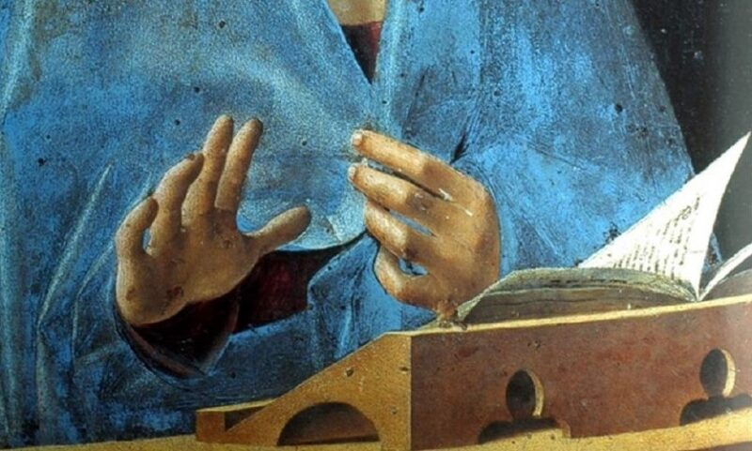

Esposizione del Santissimo Sacramento e canto di adorazione

Cel. Nel nome del Padre e del Figlio e dello Spirito Santo.
Amen.

Dio Padre di infinita misericordia che ha mandato suo Figlio Parola fatta carne, Logos infinito nel tempo e nella storia, sia con tutti voi.
E con il tuo spirito.

G. Il Verbo si è fatto Carne, si è fatto Parola eterna. Si apre così il meraviglioso prologo del vangelo secondo Giovanni. E noi, questa sera davanti a Gesù Eucaristia, presenza di infinita bellezza ed amore, vogliamo sostare, adorare, invocare e lodare la Trinità chiedendo di farci attenti ascoltatori della Parola, di renderci desiderosi di gustarla fino in fondo, di farne l’autentica ispiratrice delle nostre azioni. Il verbo rimanere ci aiuterà nella preghiera di questo momento. Il tema della domenica della Parola di quest’anno è appunto “Rimanete nella mia Parola” (Gv 8,31). Chiediamo a Gesù il coraggio e l’audacia di rimanere saldi nella fede, nell’amore e nella speranza che ci rende capaci di vedere oltre e di scorgere la luce vera che illumina le tenebre più fitte.

Canto e silenzio

Rimanere voce del verbo credere …
1l. Fu rivolta a Giona questa parola del Signore: «Àlzati, va’ a Nìnive, la grande città, e annuncia loro quanto ti dico». Giona si alzò e andò a Nìnive secondo la parola del Signore.
Nìnive era una città molto grande, larga tre giornate di cammino. Giona cominciò a percorrere la città per un giorno di cammino e predicava: «Ancora quaranta giorni e Nìnive sarà distrutta» (Gio 3,1ss).

2l. Ascoltano i regnanti la voce del profeta e tremano; così tanto si umiliano che, gettati via i loro diademi, niente altro vogliono che convertirsi. Ascoltano i principi e gridano; si tolgono le vesti lussuose e si coprono di umili stracci. Ascoltano gli anziani, e per l’afflizione si coprono il capo di cenere. Ascoltano i ricchi, e svelti spalancano i loro forzieri ai poveri. Ascoltano i debitori, e corrono a pagare i loro debiti. Ascoltano i ladri, e in fretta restituiscono il maltolto ai proprietari. Ascoltano gli assassini, e confessano i loro delitti, né si rifiutano di presentarsi ai giudici. Ascoltano i peccatori, e confessano le loro malvagie azioni. Ascoltano i ricchi e le persone importanti, e abbassano la cresta. In breve, ognuno iniziò a pensare alla propria salvezza e a supplicare Dio. Nessuno volle più il male del prossimo; ora tutti volevano una sola cosa: guadagnarsi l’anima. Tutti seminavano amore per mietere perdono! (S. Efrem Siro, commento a Giona)

3l. Padre, non sappiamo più ascoltare; Padre, nessuno più ascolta nessuno: nessuno sa fare più silenzio! Abbiamo perso il senso della contemplazione, perciò siamo così soli e vuoti, così rumorosi e insensati; e inevitabilmente idolatri! Anche quando l'angoscia ci assale donaci, o Padre, di non dubitare; o anche di dubitare, ma insieme di sempre più credere: di credere alla tua fedeltà, al tuo amore al di là di tutte le apparenze; e con il tuo Spirito sempre presente nella nostra storia (Padre Davide Maria Turoldo).

Preghiera litanica
Noi, incapaci di credere a chi ci chiama a conversione
ti chiediamo: aiutaci a credere!
Noi, incapaci di ascoltare i profeti del nostro tempo
ti chiediamo: aiutaci a credere!
Noi, incapaci di leggere la nostra vita alla luce della tua Parola
ti chiediamo: aiutaci a credere!
Noi, incapaci di seminare amore
ti chiediamo: aiutaci a credere!
Noi, incapaci di perdonare
ti chiediamo: aiutaci a credere!
Noi, incapaci di credere che dalla conversione viene la salvezza
ti chiediamo: aiutaci a credere!
Noi, incapaci di ascoltare e fare silenzio
ti chiediamo: aiutaci a credere!
Noi incapaci di non dubitare
ti chiediamo: aiutaci a credere!

Orazione
Cel. O Dio, che nel tuo Figlio fatto uomo ci hai detto tutto e ci hai dato tutto, poiché nel disegno della tua provvidenza tu hai bisogno anche degli uomini per rivelarti, rendici degni annunciatori e testimoni della Parola che salva. Per Cristo nostro Signore.
Amen.

Canto e silenzio

Rimanere voce del verbo amare …

1l. Questo vi dico, fratelli: il tempo si è fatto breve. Passa infatti la figura di questo mondo! (1Cor 7, 29.31)
2l. Non avete la sua parola che dimora in voi, perché non credete in colui che egli ha mandato (Gv 5,38).
1l. Questo vi dico, fratelli: il tempo si è fatto breve. Passa infatti la figura di questo mondo! (1Cor 7, 29.31)
2l. Rimani con noi, perché si fa sera e il giorno è già declinato (Lc 24, 29).
1l. Questo vi dico, fratelli: il tempo si è fatto breve. Passa infatti la figura di questo mondo! (1Cor 7, 29.31)
2l. Chi dimora in me e io in lui, porta molto frutto (Gv 15,5).
1l. Questo vi dico, fratelli: il tempo si è fatto breve. Passa infatti la figura di questo mondo! (1Cor 7, 29.31)
2l. Se dimorate nella mia parola, siete veramente miei discepoli (Gv 8, 31).
1l. Questo vi dico, fratelli: il tempo si è fatto breve. Passa infatti la figura di questo mondo! (1Cor 7, 29.31)
2l. Chi rimane in me e io in lui, fa molto frutto, perché senza di me non potete far nulla (Gv 15, 5).
1l. Questo vi dico, fratelli: il tempo si è fatto breve. Passa infatti la figura di questo mondo! (1Cor 7, 29.31)
2l. Rimanete nel mio amore (Gv 15,9).

Preghiamo con il salmo 104 tra voci maschili e femminili.

Benedici il Signore, anima mia,
Signore, mio Dio, quanto sei grande!
Rivestito di maestà e di splendore,
avvolto di luce come di un manto.
Fai scaturire le sorgenti nelle valli
e scorrono tra i monti;
ne bevono tutte le bestie selvatiche
Al di sopra dimorano gli uccelli del cielo,
cantano tra le fronde.
Dalle tue alte dimore irrighi i monti,
con il frutto delle tue opere sazi la terra.
Fai crescere il fieno per gli armenti
e l'erba al servizio dell'uomo,
perché tragga alimento dalla terra.
il vino che allieta il cuore dell'uomo;
l'olio che fa brillare il suo volto
e il pane che sostiene il suo vigore.
Quanto sono grandi, Signore, le tue opere!
Tutto hai fatto con saggezza,
la terra è piena delle tue creature.
La gloria del Signore sia per sempre;
gioisca il Signore delle sue opere.
Voglio cantare al Signore finché ho vita,
cantare al mio Dio finché esisto.
A lui sia gradito il mio canto;
la mia gioia è nel Signore.
Benedici il Signore, anima mia.

Orazione
Cel. Ti preghiamo Signore, rendici capace di riconoscerti nella nostra vita. Apri il nostro cuore perché possa sentire la tua gioia, il tuo amore fedele, la tua presenza in noi. Fa, o Signore che possiamo conoscerti sempre di più amarti con tutto il cuore e tutta la nostra vita.
Amen.

Canto e silenzio

Rimanere voce del verbo sperare …

1l. Passando lungo il mare di Galilea, vide Simone e Andrea, fratello di Simone, mentre gettavano le reti in mare; erano infatti pescatori. Gesù disse loro: «Venite dietro a me, vi farò diventare pescatori di uomini». E subito lasciarono le reti e lo seguirono (Mc 1,16-18).

2l. E’ difficile parlare di speranza.
Bisogna far capire invece che la speranza è parente stretta del realismo, la tensione di chi, incamminandosi su una strada, ne ha già percorso un tratto e orienta i suoi passi, con amore e trepidazione, verso il traguardo non ancora raggiunto. E’ impegno robusto che non ha da spartire nulla con la fuga. Perché chi spera non fugge. Si incarna nella storia, non si aliena. Costruisce il futuro, non lo attende soltanto. Ha la grinta del lottatore, non la rassegnazione di chi disarma. Ha la passione del veggente, non l’aria avvilita di chi si lascia andare.
Cambia la storia, non la subisce. Ricerca la solidarietà con gli altri viandanti, non la gloria del navigatore solitario (Mons. Tonino Bello).

Preghiera litanica
Donaci Signore di rimanere nella tua Parola
Ascoltaci!
Donaci Signore di rimanere nel tuo Amore
Ascoltaci!
Donaci Signore di rimanere nella tua speranza
Ascoltaci!
Donaci Signore di rimanere nella tua gioia
Ascoltaci!
Donaci Signore di lasciare le reti delle nostre sicurezze e seguirti
Ascoltaci!
Donaci Signore di annunciare con franchezza il vangelo della pace
Ascoltaci!
Donaci Signore la passione autentica per la tua Parola
Ascoltaci!
Donaci Signore di vivere della tua Parola
Ascoltaci!
Donaci Signore di gustare la tua Parola
Ascoltaci!
Donaci di rimanere in te, di credere in te, di sperare Te unico Verbo di Dio.
Amen!

Cel. O Padre, che nel tuo Figlio venuto in mezzo a noi hai dato compimento alle promesse dell'antica alleanza, donaci la grazia di una continua conversione, per accogliere, in un mondo che passa, il Vangelo della vita che non tramonta. Per Cristo nostro Signore.
Amen.

Canto

Padre nostro

Benedizione eucaristica

Catechesi in immagine

«SUBITO LASCIARONO LE RETI»
La chiamata dei primi discepoli, Domenico Bigordi detto il “Ghirlandaio”

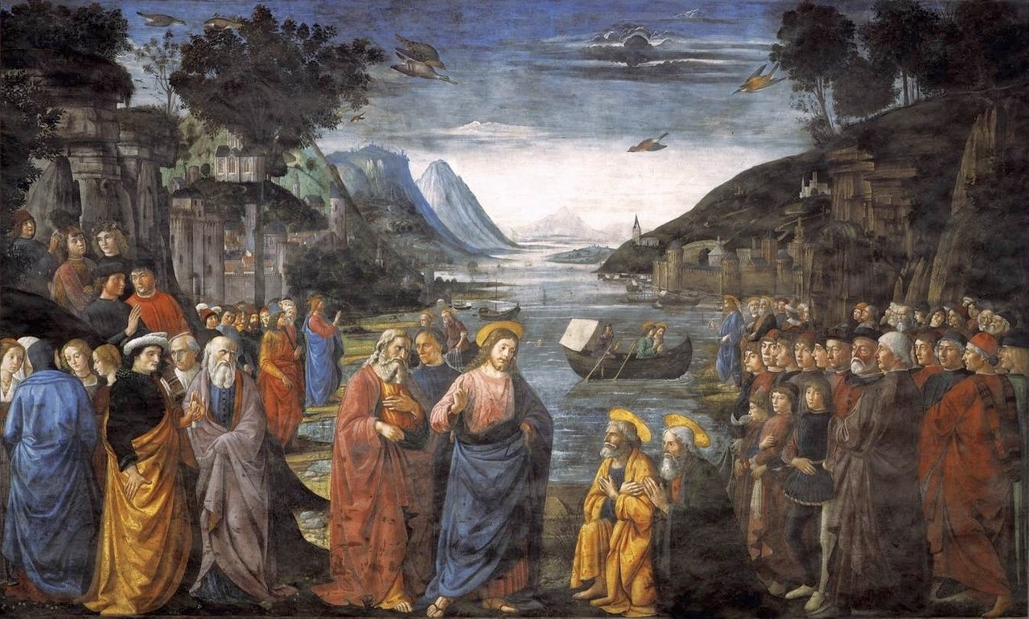

Per questa terza domenica “per annum” con la quale inizia la lettura semi-continua di Marco, il Vangelo di questa annata B, entriamo idealmente nella Cappella Sistina, o “Cappella Magna”, il luogo voluto da papa Sisto IV come biglietto da visita per la corte pontificia e manifesto ideologico del potere papale.
Appena terminata la ricostruzione della cappella, nel 1481, giunsero a Roma da Firenze, su suggerimento di Lorenzo de’ Medici, gli artisti di punta che avevano fatto di Firenze la capitale dell’arte rinascimentale: Sandro Botticelli, Cosimo Rosselli, il Perugino, Domenico Bigordi meglio conosciuto come il “Ghirlandaio”.
Insieme ad essi uno stuolo di aiuti che col tempo diverranno altrettanto celebri, come ad esempio Luca Signorelli ed il Pituricchio.
A questi artisti fu affidata la decorazione pittorica delle pareti della cappella seguendo un progetto iconografico ben preciso: in parallelo dovevano essere affrescate le stori di Mosè, sulla parete di sinistra, e quelle di Cristo, sulla parete di destra. In questa maniera non solo si metteva in evidenza la continuità tra le due Alleanze, ma si esaltava al contempo la posizione e l’autorità della Chiesa di Roma.
Al Ghirlandaio di deve lo straordinario affresco che illustra l’odierna pagina marciana nella quale abbiamo ascoltato la singolare chiamata dei primi quattro discepoli.

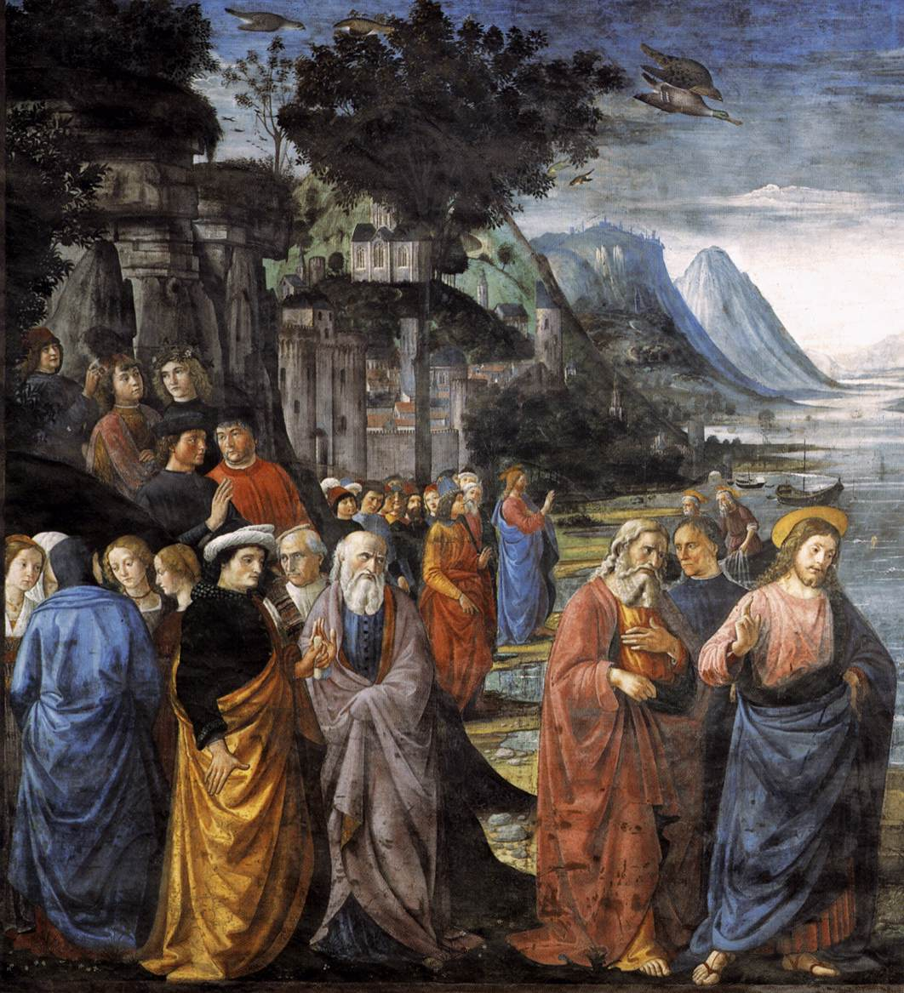

Su un paesaggio lacustre di singolare bellezza, incorniciato dal profilo di due città, – a sinistra si riconosce Firenze – con un’attenzione di stampo fiammingo al particolare, si staglia maestosa la scena della sequela di Simone ed Andrea, mentre sullo sfondo, e non poteva essere diversamente, la chiamata dell’altra coppia di fratelli, i figli di Zebedeo.

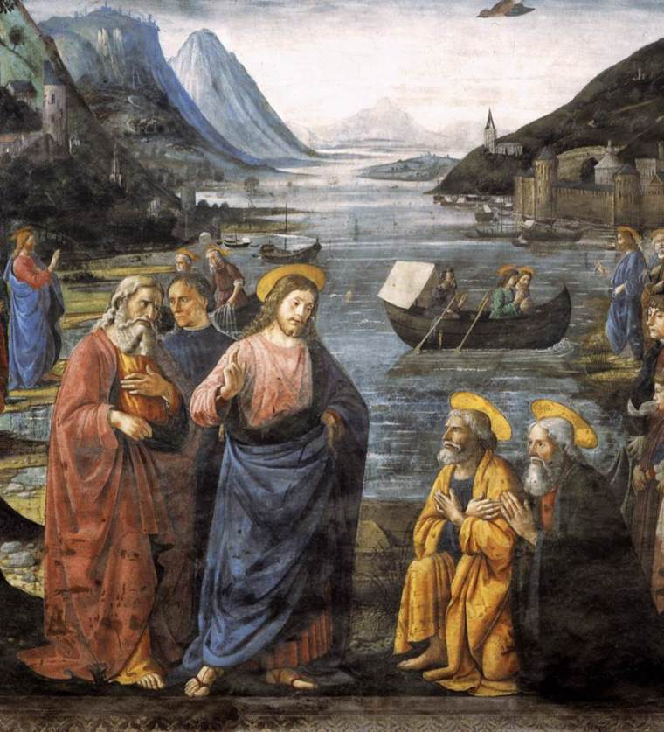

Una chiamata, nella versione che ce ne dà il vangelo più antico, che per la consueta concisione dell’autore sembra quasi irreale.
Costruita sulla falsariga della vocazione di Eliseo (1Re 19,11-21), la scena si regge tutta sulla parola autoritativa di Gesù che dice “seguimi”. Una parola, potremmo dire, creatrice, che realizza quello che dice.
A Marco non interessa renderci la cronaca puntuale di quell’evento, ma, piuttosto, preme sottolineare che siamo di fronte ad un inizio, un nuovo inizio. La conversione, il cambio di mentalità che si è fatto urgente – tutta la liturgia di questa domenica, invero, è segnata da tale urgenza – non è dovuta ad un castigo imminente, bensì alla prossimità del Regno che inizia a manifestare il suo agire nell’umanità di questo Rabbi galileo che chiede adesione alla Buona Notizia.
È inizio di una sequela che non riposa sulla certezza del successo, ma che conoscerà anche le fughe, tanto che alla fine di questo evangelo vedremo questi stessi personaggi che con la stessa fretta con cui avevano abbandonato reti, lavoro e affetti abbandoneranno lo stesso Gesù, preoccupati piuttosto di salvare la pelle.
Ma poi ci sarà ancora un nuovo inizio.

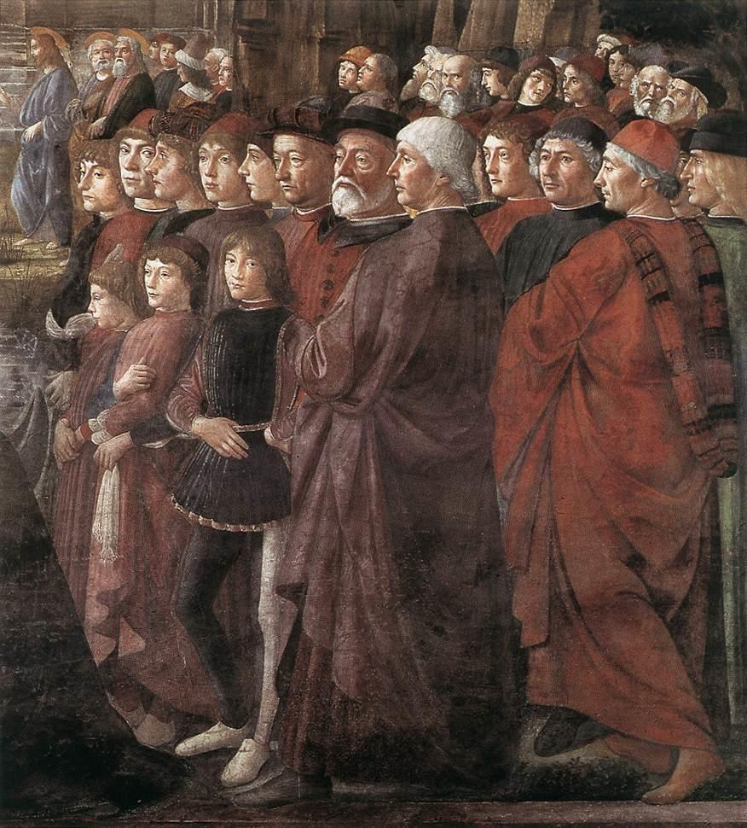

Per cui tornando a fissare lo sguardo sull’affresco della Sistina, guardando tra i volti della folla che fa ala alla scena della vocazione di Simone ed Andrea, scorgiamo una serie di personaggi che lo straordinario ritrattista che fu Domenico Ghirlandaio intese immortalare, uomini più o meno noti alla sua epoca; ma potrebbero esserci anche i nostri, perché quel nuovo inizio riguarda anche noi.

Don Gilberto Ruzzi
UCR Abruzzo-Molise

Catechesi liturgica

L’AMBONE

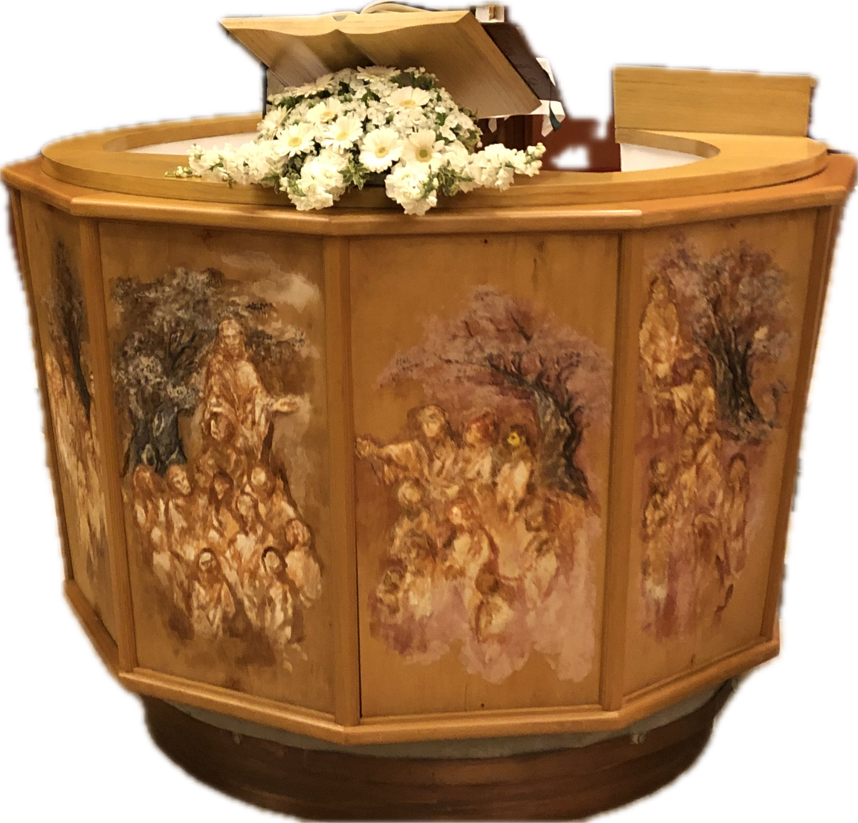

Il luogo della PAROLA è l’AMBONE detto anche “pietra ribaltata dal sepolcro”. Infatti, nel racconto evangelico leggiamo che Maria di Magdala e l’altra Maria andarono a visitare il sepolcro. Videro che la pietra era stata ribaltata. Un Angelo sedeva su di essa e disse loro di non avere paura: «Gesù crocifisso che voi cercate non è qui, è risorto come aveva promesso» .

Questo luogo della Parola, detto AMBONE, anche Germano di Costantinopoli lo definisce “icona del santo sepolcro”; l’Angelo ne rotolò la pietra e stava lì poi ad annunciare la Resurrezione del Signore alle donne.

Ambone: la sua etimologia verrebbe dal greco ana-baino (salire) cioè indicherebbe un luogo elevato al quale si sale. Lo testimonia il libro di (Neemia 8,1-6) quando Esdra, lo scriba, narra al popolo la solenne lettura del libro della Legge ritrovato. I gesti dei fedeli che si levano in piedi, alzano le mani, si inginocchiano e altri dinanzi al Signore, sottolineano la sacralità della Parola letta.

L’ambone regge il libro della Parola e deve sempre essere venerato perché anche il libro è icona della divina Parola;
In esso è materialmente contenuta la parola scritta di Dio. Il messale romano (1969) sottolinea la venerazione che si deve al libro dei Vangeli fino al bacio del libro come il bacio dell’altare. Un ulteriore passo avanti, nel Pontificale romano riformato, vuole che il libro della parola di Dio, nella quale Cristo è presente, sia accessibile ai fedeli, in onore, anche fuori della celebrazione
Il luogo privilegiato dove la parola di Dio è presente e opera è la liturgia. In essa la Parola non solo è proclamata ma anche si attua.

*Nell’Institutio generalis del Messale Romano (1996) si richiede che l’importanza della Parola esiga un ambone fisso e non un semplice leggio mobile. Dall’ambone si fa la proclamazione delle letture, del salmo responsoriale e del preconio pasquale; vi si può tenere l’omelia e la preghiera dei fedeli. Non conviene però che salgano all’ambone il commentatore, il cantore o l’animatore del coro.

*L’ambone nell’ OLM (Ordo Lectionum Missae (1969-1981): nell’ambiente della Chiesa deve esserci un luogo elevato, stabile, ben curato e opportunamente decoroso che risponda insieme alla dignità della Parola di Dio; educhi chiaramente i fedeli che nella Messa vien preparata la mensa sia della Parola che del corpo di Cristo. L’ambone venga sobriamente ornato in modo stabile o in determinate occasioni, specialmente nei giorni solenni. La sua fondamentale decorazione è la luce che è intrinseca alla simbologia di questo luogo. I fiori, siano vivi e non recisi, quale segno di speranza nei frutti futuri.

*L’ambone con fatica è riemerso alla luce anche nei documenti della riforma liturgica. Solo più tardi con l’Institutio generalis del Messale Romano si nomina l’ambone come luogo della proclamazione delle letture e gli si ridà la sua funzione di icona di testimone e anche di annunciatore della risurrezione.

Lampada ai miei passi è la tua PAROLA

Suor Maria Roversi
Suore Dorotee di Cemmo

Rosario in famiglia o in comunità

«Un posto privilegiato per la trasmissione e la ricezione della fede è la propria famiglia, dove di generazione in generazione si condivide esperienzialmente quanto ricevuto, cioè le convinzioni e le certezze che scaturiscono dalla propria esperienza. Riunirsi intorno alla tavola della Parola di Dio arricchisce e rafforza l’esperienza della famiglia come “Chiesa domestica”.
Dedicare un po’ di tempo in famiglia per una breve lettura di un passo della Scrittura, per esempio il Vangelo della domenica. Scegliere un luogo confortevole e tranquillo in casa, lontano dalle distrazioni della televisione e dei telefonini. Cominciare con una preghiera chiedendo allo Spirito Santo di aprire i nostri cuori alla Parola di Dio. Leggere il brano ad alta voce e poi lasciare un po’ di tempo alla famiglia per riflettere e condividere le proprie impressioni. Finire con una preghiera insieme, affinché questa Parola porti frutto nella nostra vita, aiutandoci a camminare verso la santità».

(Dal sussidio della Domenica della Parola 2024)

Misteri della gioia

I’Annunciazione

Padre Nostro
L'angelo Gabriele fu mandato da Dio ad una vergine, la vergine si chiamava Maria: Lc. 1, 26-27
Ave o Maria
"Ti saluto o piena di grazia, il Signore è con te". Lc 1,28
Ave o Maria
Ella rimase turbata e si domandava che senso avesse un tale saluto. Lc 1, 29 Ave o Maria
L'angelo le disse: "Non temere Maria, perché hai trovato grazia presso Dio". Lc 1, 30 Ave o Maria
"Ecco concepirai un figlio, lo darai alla luce e lo chiamerai Gesù". Lc 1,31
Ave o Maria
"Sarà grande e chiamato Figlio dell'Altissimo e il suo regno non avrà fine". Lc 1, 32-33 Ave o Maria
Allora Maria disse all'angelo: "Come è possibile? Non conosco uomo". Lc 1, 34 Ave o Maria
"Lo Spirito Santo scenderà su di te, su te stenderà la sua ombra la potenza dell'Altissimo". Lc 1, 35
Ave o Maria
"Colui che nascerà sarà dunque santo e chiamato Figlio dell’Altissimo. Nulla e Impossibile a Dio". Lc 1, 35.37
Ave o Maria
Allora Maria disse: "Eccomi, sono la serva del Signore, avvenga di me quello che hai detto". Lc 1, 38
Ave o Maria
Gloria al Padre e al Figlio e allo Spirito Santo

La Visitazione

Padre nostro
In quei giorni Maria si mise in viaggio verso la montagna. Entrata nella casa di Zaccaria salutò Elisabetta. Lc 1, 39-40
Ave o Maria
Appena Elisabetta ebbe udito il saluto di Maria, il bambino le sussultò nel grembo. Elisabetta fu piena di Spirito Santo. Lc 1, 41
Ave o Maria
Esclamò a gran voce: "Benedetta tu fra le donne, e benedetto il frutto del tuo grembo!". Lc 1, 42 ...
Ave o Maria
"Beata colei che ha creduto nell'adempimento delle parole del Signore". Lc 1, 45
Ave o Maria
Allora Maria disse: "L'anima mia magnifica il Signore perché ha guardato l'umiltà della sua serva". Lc 1, 46-48
Ave o Maria
"D'ora in poi tutte le generazioni mi chiameranno beata. Grandi cose ha fatto in me l'Onnipotente". Lc l, 48-49
Ave o Maria
"Santo è il suo nome, di generazione in generazione la sua misericordia si stende su quelli che lo temono" .Lc l, 49-50
Ave o Maria
"Ha rovesciato i potenti dai troni, ha innalzato gli umili". Lc 1,52
Ave o Maria
"Ha ricolmato di beni gli affamati, ha rimandato a mani vuote i ricchi". Lc 1, 53 Ave o Maria
"Come aveva promesso ai nostri padri, ad Abramo e alla sua discendenza per sempre". Lc 1,55
Ave o Maria
Gloria al Padre e al Figlio e allo Spirito Santo

Il Natale del Signore

Padre nostro
Mentre si trovavano in Betlemme, si compirono per lei i giorni del parto. Lc 2, 6 Ave o Maria
Diede alla luce il suo figlio primogenito, lo avvolse in fasce. Lc 2, 7
Ave o Maria
Lo depose in una mangiatoia, perché non c'era posto per loro nell'albergo. Lc 2, 7
Ave o Maria
C'erano in quella regione alcuni pastori; un angelo del Signore si presentò davanti a loro. Lc 2, 8-9
Ave o Maria
"Non temete, ecco vi annunzio una grande gioia i che sarà di tutto il popolo". Lc 2, 10
Ave o Maria
"Oggi vi è nato nella città di Davide un salvatore, che è il Cristo Signore". Lc 2, 11
Ave o Maria
"Gloria a Dio nel più alto dei cieli e pace in terra agli uomini che egli ama". Lc 2, 14
Ave o Maria
Alcuni Magi giunsero da oriente. Entrati nella casa, videro il bambino con Maria sua madre. Mt 2, 11
Ave o Maria
Poi aprirono i loro scrigni e gli offrirono in dono oro, incenso e mirra. Mt 2, 1-11
Ave o Maria
Maria, da parte sua, serbava tutte queste cose meditandole nel suo cuore. Lc 2, 19
Ave o Maria
Gloria al Padre e al Figlio e allo Spirito Santo

La presentazione al tempio

Padre nostro
Secondo la Legge di Mosè, portarono il bambino a Gerusalemme per offrirlo al Signore. Lc 2, 22
Ave o Maria
A Gerusalemme c'era un uomo di nome Simeone, uomo giusto e timorato di Dio. Lc 2, 25
Ave o Maria
Lo Spirito Santo gli aveva preannunziato che non avrebbe visto la morte senza prima aver veduto il Messia del Signore. Lc 2, 26
Ave o Maria
Mentre i genitori portavano il bambino Gesù per adempiere la Legge, lo prese tra le braccia e benedisse Dio. Lc 2, 27-28
Ave o Maria
"Ora lascia, o Signore, che il tuo servo vada in pace secondo la tua parola". Lc 2, 29 Ave o Maria
"Perché i miei occhi hanno visto la tua salvezza, preparata da te davanti a tutti i popoli". Lc 2, 30-31
Ave o Maria
"luce per illuminare le genti e gloria del tuo popolo Israele". Lc 2, 32
Ave o Maria
Simeone parlò a Maria: "Egli è qui per la rovina e la risurrezione di molti in Israele, segno di contraddizione perché siano svelati i pensieri di molti cuori". Lc 2, 34-35
Ave o Maria
"E anche a te una spada trafiggerà l'anima". Lc 2, 35
Ave o Maria
Fecero ritorno a Nazareth. Il bambino cresceva e si fortificava, pieno di sapienza, e la grazia di Dio era sopra di lui. Lc 2, 39-40
Ave o Maria
Gloria al Padre e al Figlio e allo Spirito Santo

Gesù ritrovato
Padre nostro
Quando egli ebbe dodici anni, salirono a Gerusalemme secondo l'usanza. Lc 2,42
Ave o Maria
Trascorsi i giorni della festa, mentre riprendevano la via del ritorno, il fanciullo Gesù rimase a Gerusalemme, senza che i genitori se ne accorgessero. Lc 2, 43
Ave o Maria
Tornarono in cerca di lui a Gerusalemme. Dopo tre giorni lo trovarono nel tempio. Lc 2, 45-46
Ave o Maria
Era seduto in mezzo ai dottori, mentre li ascoltava e li interrogava. Lc 2, 46
Ave o Maria
E tutti quelli che l'udivano erano pieni di stupore per la sua intelligenza e le sue risposte. Lc 2, 47
Ave o Maria
“FiglioIo, perché ci hai fatto così? Ecco, tuo padre ed io, angosciati, ti cercavamo". Lc 2, 48
Ave o Maria
"Perché mi cercavate? Non sapevate che io devo occuparmi delle cose del Padre mio?". Lc 2, 49
Ave o Maria
Ma essi non compresero le sue parole. Lc 2, 50
Ave o Maria
Partì dunque con loro e tornò a Nazareth, e stava loro sottomesso. Sua madre serbava tutte queste cose nel suo cuore. Lc 2, 51
Ave o Maria
E Gesù cresceva in sapienza, età e grazia davanti a Dio e agli uomini. Lc 2, 52 Ave o Maria
Gloria al Padre e al Figlio e allo Spirito Santo

Misteri della luce

Gesù battezzato al Giordano

Padre nostro
In quel tempo Gesù dalla Galilea andò al Giordano da Giovanni a farsi battezzare. Mt 3,13
Ave o Maria
Giovanni voleva impedirglielo dicendo: “Io ho bisogno di essere battezzato da te, e tu vieni da me? Mt 3,14
Ave o Maria
Gesù gli disse: “Lascia fare per ora, perché conviene che così adempiamo ogni giustizia”. Mt 3,15
Ave o Maria
Appena battezzato, Gesù uscì dall’acqua. Ed ecco, si aprirono i cieli e vide lo Spirito di Dio scendere come una colomba e venire su di Lui. Mt 3,16
Ave o Maria
Ed ecco una voce dal cielo che disse: “Questi è il mio Figlio prediletto, nel quale mi sono compiaciuto!”. Mt 3,17
Ave o Maria
Veniva nel mondo la luce vera, quella che illumina ogni uomo. Gv 1,9
Ave o Maria
Noi vedemmo la sua gloria, gloria come di Unigenito dal Padre. Gv 1,14
Ave o Maria
Giovanni gli rende testimonianza e grida: “Ecco l’uomo di cui io dissi: Colui che viene dopo di me mi è passato avanti!”. Gv 1,15
Ave o Maria
Dalla sua pienezza noi tutti abbiamo ricevuto e grazia su grazia. Gv 1,17
Ave o Maria
Dio nessuno l’ha mai visto. Proprio il Figlio Unigenito, che è nel seno del Padre, Lui lo ha rivelato. Gv 1,18
Ave o Maria

Gloria al Padre e al Figlio e allo Spirito Santo

Gesù si rivela alle nozze di Cana

Padre nostro
Ci fu uno sposalizio in Cana di Galilea, e c’era la madre di Gesù. Gv 2,1
Ave o Maria
Venuto a mancare il vino, la madre di Gesù gli disse: “Non hanno più vino”. Gv 2,3
Ave o Maria
Gesù rispose: “Che ho da fare con te, o donna? Non è ancora giunta la mia ora”. Gv 2,4
Ave o Maria
La madre disse ai servi: “Fate quello che vi dirà!”. Gv 2,5
Ave o Maria

Gesù disse ai servi: “Riempite d’acqua le giare!”. E le riempirono fino all’orlo. Gv 2,7
Ave o Maria

“Ora attingetene e portatene al maestro di tavola!”. Ed essi gliene portarono. Gv 2,8

Ave o Maria

Come ebbe assaggiato l’acqua diventata vino, il maestro disse allo sposo: “Hai conservato fin’ora il vino buono!”. Gv 2,9-10

Ave o Maria

Così Gesù manifestò la sua gloria, e i discepoli credettero in Lui. Gv 2, 11

Ave o Maria

Il Signore degli eserciti preparerà su questo monte un banchetto di grasse vivande e di vini eccellenti per tutti i popoli. Is 25,6

Ave o Maria

Davanti a me tu prepari una mensa. Cospargi di olio il mio capo, il mio calice trabocca. Sal 22,5

Ave o Maria

Gloria al Padre e al Figlio e allo Spirito Santo

Gesù annuncia il Regno di Dio con parabole e segni

Padre nostro
Dopo che Giovanni fu arrestato, Gesù si recò nella Galilea predicando il Vangelo di Dio e diceva: “Il tempo è compiuto! Convertitevi!”. Mc 1,14
Ave o Maria
Entrato di sabato nella sinagoga Gesù si mise a insegnare, e insegnava con autorità. Mc 1,21-22
Ave o Maria

Tutti si chiedevano: “Che è mai? Comanda agli spiriti immondi e gli obbediscono!”. Mc 1,27
Ave o Mari

Guarì molti che erano affetti da varie malattie e scacciò molti demoni. Mc 1,34
Ave o Maria

Gesù stava fuori della città, e venivano a Lui da ogni parte. Mc 1,45
Ave o Maria

Molti pubblicani e peccatori si misero a mensa con Gesù. Mc 2,15
Ave o Maria

Gesù disse: “Non sono i sani che hanno bisogno del medico, ma i malati!”. Mc 2,17
Ave o Maria

Gesù salì sul monte, chiamò a sé quelli che egli volle. Ne costituì dodici perché stessero con Lui. Mc 3,13
Ave o Maria

Gesù, guardando quelli che gli stavano intorno, disse: “Ecco mia madre e i miei fratelli!”. Mc 3,34
Ave o Maria

Di nuovo si mise a insegnare lungo il mare, e insegnava molte cose in parabole. Mc 4,1-2
Ave o Maria

Gloria al Padre e al Figlio e allo Spirito Santo

Gesù è trasfigurato sul monte

Padre nostro

Gesù disse: “Alcuni qui presenti non morranno prima di aver visto il Regno di Dio”. Lc 9, 27
Ave o Maria

Gesù prese con sé Pietro, Giovanni e Giacomo, e salì sul monte a pregare. Lc 9,28
Ave o Maria
Mentre pregava, il suo volto cambiò d’aspetto e la sua veste divenne candida e sfolgorante. Lc 9,29
Ave o Maria
Mosè ed Elia conversavano con Lui e parlavano del suo esodo che stava per compiersi a Gerusalemme. Lc 9.30-31
Ave o Maria
Pietro e i suoi compagni erano oppressi dal sonno, tuttavia restarono svegli e videro la sua gloria. Lc 9,32
Ave o Maria
Pietro disse: “Maestro, è bello per noi stare qui!”. Lc 9,33
Ave o Maria
Venne una nube e li avvolse, ed ebbero paura. Lc 9,34
Ave o Maria
Dalla nube uscì una voce che diceva: “Questi è il Figlio mio, l’eletto: ascoltatelo!”. Lc 9,35
Ave o Maria
Gesù disse ai discepoli: “Beati gli occhi che vedono ciò che voi vedete”. Lc 10,23
Ave o Maria
Gesù rispose alla donna : “Beati coloro che ascoltano la Parola di Dio e la osservano”. Lc 11,27
Ave o Maria
Gloria al Padre e al Figlio e allo Spirito Santo

Gesù istituisce l’Eucaristia al Cenacolo

Padre nostro
Prima della festa di Pasqua Gesù, sapendo che era giunta la sua ora di passare da questo mondo al Padre, amò i suoi sino alla fine. Gv 13,1
Ave o Maria
Gesù, sapendo che il Padre gli aveva dato tutto nelle mani, si alzò da tavola, depose le vesti e, preso un asciugatoio, se lo cinse attorno alla vita. Gv 13,3-4 Ave o Maria
Gesù disse: “Vi ho dato l’esempio, perché come ho fatto io facciate anche voi”. Gv 13,15
Ave o Maria
Gesù disse: “Ora il Figlio dell’uomo è stato glorificato, e anche Dio è stato glorificato in Lui”. Gv 13,31
Ave o Maria
Mentre mangiavano, prese il pane e, pronunciata la benedizione, lo spezzò e lo diede loro dicendo: “Prendete, questo è il mio corpo”. Mc 14,22
Ave o Maria
Poi prese il calice e rese grazie, lo diede loro e ne bevvero tutti. E disse: “Questo è il mio sangue”. Mc 14,23
Ave o Maria
“Se il chicco di grano caduto in terra non muore, rimane solo. Se invece muore, produce molto frutto”. Gv 12,24
Ave o Maria
“Vi do un comandamento nuovo, che vi amiate gli uni gli altri come io vi ho amato”. Gv 13,34 Ave o Maria
“Chi mi ama sarà amato dal Padre mio, e anch’io lo amerò e mi manifesterò a lui”. Gv 14,21
Ave o Maria
Disse Gesù: “Mentre avete la luce, credete nella luce, per diventare figli della luce”. Gv 12,36
Ave o Maria
Gloria al Padre e al Figlio e allo Spirito Santo

Misteri del dolore

Gesù al Getsemani
Padre nostro
Gesù andò con loro in un podere, chiamato Getsemani, e disse ai discepoli: "Sedetevi qui, mentre io vado là a pregare”. Mt 26, 36
Ave o Maria
E presi con sè Pietro e i due figli di Zebedeo, cominciò a provare tristezza e angoscia. Mt 26, 37
Ave o Maria
Disse loro: "la mia anima è triste fino alla morte; restate qui e vegliate con me". Mt 26, 38 Ave o Maria
Poi, andato un po' innanzi, si gettò a terra e pregava che, se fosse possibile, passasse da lui quell'ora. Mc 14, 35
Ave o Maria
E diceva: “Abbà, Padre! Tutto è possibile a te, allontana da me questo calice! Però non ciò che io voglio, ma ciò che vuoi tu". Mc 14, 36
Ave o Maria
Gli apparve allora un angelo dal cielo a confortarlo. Lc 22, 43
Ave o Maria
In preda all'angoscia, pregava più intensamente, e il suo sudore diventò come gocce di sangue che cadevano a terra. Lc 22, 44
Ave o Maria
Poi tornò dai discepoli e li trovò che dormivano. E disse a Pietro: "Così non siete stati capaci di vegliare un'ora sola con me?". Mt 26, 40
Ave o Maria
"Vegliate e pregate per non cadere in tentazione. Lo spirito è pronto, ma la carne è debole". Mt 26, 41
Ave o Maria
Venne la terza volta e disse loro: "Dormite ormai e riposatevi! Basta, è venuta l'ora. Alzatevi, andiamo! Ecco colui che mi tradisce è vicino". Mc 14, 41-42 Ave o Maria
Gloria al Padre e al Figlio e allo Spirito Santo

La flagellazione
Padre nostro
Misero in catene Gesù e lo consegnarono a Pilato. Allora Pilato prese a interrogarlo: "Sei tu il re dei Giudei?". Mc 15,1-2 ,
Ave o Maria
Rispose Gesù: "Tu lo dici, io sono re". Gv 18,37
Ave o Maria
"Per questo sono venuto nel mondo: per rendere testimonianza alla verità". Gv 18, 37
Ave o Maria
"Chiunque è dalla verità, ascolta la mia voce". Gv 18,37
Ave o Maria
Pilato disse ai sommi sacerdoti e alla folla: "Non trovo nessuna colpa in quest'uomo". Lc 23, 4
Ave o Maria
Allora Pilato fece prendere Gesù e lo fece flagellare. Gv 19, 1
Ave o Maria
Con oppressione e ingiusta sentenza fu tolto di mezzo; chi si affligge per la sua sorte? Is 53, 8
Ave o Maria
Maltrattato, si lasciò umiliare e non aprì la sua bocca; era come agnello condotto al macello. Is 53, 7
Ave o Maria
Ho presentato il dorso ai flagellatori, la guancia a coloro che mi strappavano la barba. Is 50, 6
Ave o Maria
Il castigo che ci dà salvezza si è abbattuto su di lui; per le sue piaghe noi siamo stati guariti. Is 53, 5
Ave o Maria
Gloria al Padre e al Figlio e allo Spirito Santo

La corona di spine
Padre nostro
Pilato si lavò le mani davanti alla folla: "Non sono responsabile, disse, di questo sangue; vedetevela voi". M t 27,24
Ave o Maria
Allora i soldati condussero Gesù nel pretorio. Spogliatolo, gli misero addosso un manto scarlatto. M t 27,27-28
Ave o Maria
E, intrecciata una corona di spine, gliela posero sul capo, con una canna nella destra. M t 27, 29
Ave o Maria
Mentre gli si inginocchiavano davanti, lo schernivano: "Salve re dei Giudei!". M t 27,29
Ave o Maria
E sputandogli addosso, gli tolsero di mano la canna e lo percuotevano sul capo. Mt 27, 30
Ave o Maria
Gesù uscì, portando la corona di spine e il mantello di porpora. Gv 19,5
Ave o Maria
Pilato disse loro: "Ecco l'uomo!". AI vederlo gridarono: "Crocifiggilo, crocifiggilo!". Gv 19, 6
Ave o Maria
Pilato disse ai Giudei: "Ecco il vostro re!". Ma quelli gridarono: "Via, via, crocifiggilo!". Gv 19,14-15
Ave o Maria
Disse loro Pilato: "Metterò in croce il vostro re?". Risposero i sommi sacerdoti: "Non abbiamo altro re all'infuori di Cesare". Gv 19,15
Ave o Maria
Allora lo consegnò loro perché fosse crocifisso. Gv19,16
Ave o Maria
Gloria al Padre e al Figlio e allo Spirito Santo

AI Calvario
Padre nostro
"Se qualcuno vuoi venire dietro a me rinneghi se stesso". Lc 9, 23
Ave o Maria
"Prenda la sua croce ogni giorno e mi segua". Lc 9, 23
Ave o Maria
Portando la croce, si avviò verso il luogo del Cranio, detto in ebraico Golgota. Gv 19, 17
Ave o Maria
Egli si è caricato delle nostre sofferenze, si è addossato i nostri dolori. Is 53, 4
Ave o Maria
E' stato annoverato tra gli empi, mentre egli portava il peccato di molti e intercedeva per i peccatori. Is 53, 12
Ave o Maria
Costrinsero un tale che passava, un certo Simone di Cirene a portare la croce. Mc 15, 21
Ave o Maria
“Imparate da me che sono mite e umile di cuore e troverete ristoro per le vostre anime”. Mt 11, 29
Ave o Maria
Lo seguiva una gran folla di popolo. Gesù, voltatosi verso le donne, disse: “Figlie di Gerusalemme, non piangete su di me, ma piangete su voi stesse e sui vostri figli”. Lc 23, 27-28
Ave o Maria
Venivano condotti con lui anche due malfattori per essere giustiziati. Lc 23, 32 Ave o Maria
Ecco l' Agnello di Dio, ecco colui che toglie i peccati del mondo! Gv 1, 29
Ave o Maria
Gloria al Padre e al Figlio e allo Spirito Santo

Morte di Gesù
Padre nostro
Quando giunsero al luogo detto Calvario, là crocifissero lui e i due malfattori, uno a destra e I'altro a sinistra. Lc 23, 33
Ave o Maria
Gesù diceva: "Padre, perdonali, perché non sanno quello che fanno". Lc 23, 34 Ave o Maria
Uno dei malfattori disse: "Ricordati di me quando entrerai nel tuo regno". Gli rispose: "In verità ti dico, oggi sarai con me in paradiso". Lc 23, 43
Ave o Maria
Stavano presso la croce di Gesù sua madre e il discepolo che egli amava. Gv 19, 25-26 Ave o Maria
Gesù disse alla madre: "Donna, ecco tuo figlio!".
Poi disse al discepolo: "Ecco la tua madre!" Gv 19, 26-27
Ave o Maria
Gesù gridò con voce forte: "Dio mio, Dio mio, perché mi hai abbandonato?". M c 15, 34
Ave o Maria
"Ha salvato altri, non può salvare se stesso! Il cristo, il re d'lsraele, scenda ora dalla croce, perché vediamo e crediamo". Mc 15, 31-32
Ave o Maria
Gesù gridando a gran voce disse: "Padre, nelle tue mani consegno il mio spirito". Lc 23, 46
Ave o Maria
Disse: "Tutto è compiuto!". E, chinato il capo, spirò. Gv 19, 30
Ave o Maria
Allora il centurione che gli stava di fronte, vistolo spirare in quel modo disse: "Veramente quest'uomo era Figlio di Dio!". Mc 15, 39
Ave o Maria
Gloria al Padre e al Figlio e allo Spirito Santo

Misteri della gloria

La risurrezione
Padre nostro
L'angelo disse alle donne: "Non abbiate paura! Voi cercate Gesù Nazareno, il crocifisso. E' risorto, non è qui!”. Mc 16, 6
Ave o Maria
“Ora andate, dite ai suoi discepoli e a Pietro che egli vi precede in Galilea. Là lo vedrete, come vi ha detto”. Mc 16, 7
Ave o Maria
Ed ecco Gesù venne loro incontro dicendo: “Salute a voi!”. Ed esse, avvicinatesi, gli presero i piedi e lo adorarono. Mt 28, 9
Ave o Maria
Risuscitato al mattino nel primo giorno dopo il sabato, apparve a Maria di Magdala. Mc 16, 9
Ave o Maria
In quello stesso giorno, due discepoli erano in cammino per un villaggio di nome Emmaus, e conversavano di tutto quello che era accaduto. Lc 24, 13-14 Ave o Maria
Gesù in persona si accostò e camminava con loro. Ma i loro occhi erano incapaci di riconoscerlo. Lc 24, 15-16
Ave o Maria
Quando fu a tavola con loro prese il pane, disse la benedizione e lo diede loro. Lc 24,30 Ave o Maria
Allora si aprirono loro gli occhi e lo riconobbero. Ma lui sparì dalla loro vista. Lc 24,31
Ave o Maria
Si dissero l'un l'altro: "Non ci ardeva forse il cuore nel petto mentre conversava con noi, quando ci spiegava le Scritture?". Lc 24, 32
Ave o Maria
La sera di quello stesso giorno venne e disse: "Pace a voi! Come il Padre ha mandato me, anch'io mando voi". Alitò su di loro e disse: "Ricevete lo Spirito Santo, a chi rimetterete i peccati saranno rimessi" .Gv 20, 1955
Ave o Maria
Gloria al Padre e al Figlio e allo Spirito Santo

Ascensione
Padre nostro
Gesù si mostrò agli Apostoli con molte prove, apparendo loro per quaranta giorni e parlando del regno di Dio. At 1,3
Ave o Maria
Poi li condusse fuori verso Betania e, alzate le mani, li benedisse. Lc 24, 50 Ave o Maria
Disse loro: "Mi è stato dato ogni potere in cielo e in terra. Andate dunque e ammaestrate tutte le nazioni". Mt 28, 18-19
Ave o Maria
"Battezzandole nel nome del Padre e del Figlio e dello Spirito Santo, insegnando loro ad osservare tutto ciò che vi ho comandato". Mt 28, 19-20
Ave o Maria
“Andate in tutto il mondo e predicate il vangelo ad ogni creatura. Chi crederà e sarà battezzato sarà salvo, ma chi non crederà sarà condannato". Mc 16,15-16
Ave o Maria
"Ecco, io sono con voi tutti i giorni fino alla fine del mondo". Mt 28, 20
Ave o Maria
Detto questo, fu elevato in alto sotto i loro occhi e una nube lo sottrasse al loro sguardo. At 1, 9 Ave o Maria
"Uomini di Galilea, perchè state a guardare il cielo? Questo Gesù, che di mezzo a voi è stato assunto in cielo, verrà allo stesso modo in cui I' avete visto andare in cielo" At 1, 11
Ave o Maria
Cristo è entrato nel cielo stesso, per comparire ora al cospetto di Dio in nostro favore. Eb 9, 24
Cristo è lo stesso ieri, oggi e sempre. Eb 13, 8
Ave o Maria
"lo sono I' Alfa e l'Omega, dice il Signore Dio, Colui che è, che era e che viene, l'Onnipotente!". Ap 1, 8
Ave o Maria
Gloria al Padre e al Figlio e allo Spirito Santo

Pentecoste

Padre nostro
"II Consolatore, lo Spirito Santo che il Padre manderà nel mio nome, vi insegnerà ogni cosa e vi ricorderà tutto ciò che io vi ho detto". Gv 14, 26
Ave o Maria
"Lo Spirito di verità vi guiderà alla verità tutta intera, vi dirà tutto ciò che avrà udito e vi annunzierà le cose future". Gv 16, 13
Ave o Maria
"II Padre vostro celeste darà lo Spirito Santo a coloro che glielo chiedono" Lc 11,13
Ave o Maria
Erano assidui e concordi nella preghiera, con Maria, madre di Gesù. At 1, 14
Ave o Maria
Venne all'improvviso dal cielo un rombo, come di vento che si abbatte gagliardo e riempì tutta la casa dove si trovavano. At 2, 2
Ave o Maria
Apparvero loro lingue come di fuoco e si posarono su ciascuno di loro. At 2, 3 Ave o Maria
Ed essi furono tutti pieni di Spirito Santo e cominciarono a parlare in altre lingue come lo Spirito dava loro il potere di esprimersi. At 2, 4
Ave o Maria
Pietro disse: "Pentitevi e ciascuno di voi si faccia battezzare nel nome di Gesù Cristo, dopo riceverete il dono dello Spirito Santo". At 2,38
Ave o Maria
L'amore di Dio è stato riversato nei nostri cuori per mezzo dello Spirito Santo che ci è stato dato. Rm 5, 5
Ave o Maria
Non sapete che il vostro corpo è tempio dello Spirito Santo e che non appartenete a voi stessi? I Cor 6,19
Ave o Maria
Gloria al Padre e al Figlio e allo Spirito Santo

Assunzione di Maria al Cielo
Padre nostro
Benedetto sia Dio, Padre del Signore nostro Gesù Cristo, che ci ha benedetti con ogni benedizione spirituale nei cieli, in Cristo. Ef 1, 3
Ave o Maria
In lui ci ha scelti prima della creazione del mondo, predestinandoci a essere suoi figli adottivi. Ef 1, 4.6
Ave o Maria
"Chi ascolta la mia parola ha la vita eterna e non va incontro al giudizio, ma è passato dalla morte alla vita". Gv 5, 24
Ave o Maria
Come tutti muoiono in Adamo, così tutti riceveranno la vita in Cristo. 1 Cor 15, 22
Ave o Maria
Ciascuno però nel suo ordine: prima Cristo, che è la primizia; poi, alla sua venuta, quelli che sono di Cristo. 1 Cor 15, 23
Ave o Maria
"Tu sei la gloria di Gerusalemme, tu magnifico vanto di Israele, tu splendido onore della nostra gente". Gdt 15,9
Ave o Maria
E' necessario che questo nostro corpo corruttibile si vesta di incorruttibilità e questo corpo mortale si vesta di immortalità. 1 Cor 15, 53
Ave o Maria
Tutto quello che è vostro: spirito, anima e corpo, si conservi irreprensibile per la venuta del Signore nostro Gesù Cristo. 1 Tess 5, 23
Ave o Maria
"E tergerà ogni lacrima dai loro occhi; non ci sarà più la morte. Ecco, io faccio nuove tutte le cose". Ap 21, 4-5
Ave o Maria
Farò ricordare il tuo nome per tutte le generazioni, e i popoli ti loderanno in eterno per sempre. SaI 45,18
Ave o Maria
Gloria al Padre e al Figlio e allo Spirito Santo

Glorificazione di Maria
Padre nostro
Nel cielo apparve poi un segno grandioso: una donna vestita di sole. Ap 12, 1
Ave o Maria
La luna sotto i suoi piedi e sul suo capo una corona di dodici stelle. Ap 12, 1
Ave o Maria
Benedetta sei tu, davanti al Dio altissimo, più di tutte le donne che vivono sulla terra. Gdt 13, 18
Ave o Maria
Ha preso possesso del suo regno il Signore, il nostro Dio, l’Onnipotente. Ap 19, 6 Ave o Maria
Rallegriamoci ed esultiamo perché sono giunte le nozze dell'Agnello; la sua sposa è pronta. Ap 19, 7 Ave o Maria
lo ritengo che le sofferenze del momento presente non sono paragonabili alla gloria futura che dovrà essere rivelata in noi. Rm 8, 18
Ave o Maria
La creazione stessa nutre la speranza di essere lei pure liberata dalla schiavitù della corruzione, per entrare nella libertà della gloria dei figli di Dio. Rm 8,1955
Ave o Maria
lo sono infatti persuaso che nè morte nè vita, nè presente nè avvenire, potrà mai separarci dall'amore di Dio, in Cristo Gesù, nostro Signore. Rm 8, 38-39
Ave o Maria
Il Padre della gloria vi dia uno spirito di sapienza e di rivelazione per una più profonda conoscenza di lui. Possa illuminare gli occhi della vostra mente per farvi comprendere a quale speranza vi ha chiamati. Ef 1, 18
Ave o Maria
Lodate il Signore nel suo santuario, lodatelo per i suoi prodigi, lodatelo per la sua immensa grandezza. SaI 96
Ave o Maria
Gloria al Padre e al Figlio e allo Spirito Santo

